Revisión bibliográfica

Abordaje lateral del codo (Kocher y Kaplan)
Abordajes · Abordajes miembro superior · Nivel R2-R4
Actualizado: 2026-10-12
Verificación independiente: Verificador independiente: Claude Opus 5.5 (redactor: Claude Sonnet 5.5) · 2026-10-12 · 597 cifras revisadas

Aviso educativo. Material educativo para profesionales y estudiantes de medicina. No reemplaza el juicio clínico, las guías institucionales ni la supervisión del tutor.

Biblioteca de Traumatología y Ortopedia · t.cescac.com. Texto original; las fuentes se citan con su DOI.

Contenido
1. En 30 segundos
2. Pilares
3. No olvidar
4. Definición: qué es, cómo se llama y para qué sirve
5. Epidemiología: a quién se le opera por el lado externo
6. Anatomía quirúrgica: planos, ligamento y nervio
7. Variantes: Kocher, Kaplan, EDC split y otras entradas laterales
8. Biomecánica: qué sostiene el lado externo del codo
9. Clasificación: Mason y lo que sí decide la vía
10. Diagnóstico: qué decidir antes de entrar por el lado externo
11. Examen físico: maniobras de inestabilidad y su rendimiento
12. Imágenes: radiografía, TC, resonancia y fluoroscopia
13. Algoritmo: elegir la entrada lateral
14. Indicaciones: cuándo el lateral es la vía
15. Tratamiento: cuándo operar y qué dicen los estudios comparativos
16. Técnica: posición, planos, estructuras en riesgo y comprobación
17. Comparación de intervalos con cifras
18. Extensión del abordaje y combinaciones
19. Cierre y reparación: lo que se cierra importa
20. Complicaciones: tasas, nervio e inestabilidad iatrogénica
21. Pronóstico: qué esperar según la serie
22. Rehabilitación: proteger el ligamento sin rigidizar el codo
23. Errores frecuentes del residente
24. Guías y vacíos de evidencia
25. Perlas y trampas
26. Preguntas de autoevaluación
27. Lectura recomendada
28. Palabras clave
29. Para recordar
30. Caso de staff
31. Referencias completas

En 30 segundos
- El abordaje lateral del codo no es una sola vía sino una familia de entradas al lado externo de la articulación: Kocher (entre ancóneo y extensor cubital del carpo), Kaplan (entre extensor radial corto del carpo y extensor común de los dedos), la apertura del propio extensor común (EDC split) y, como alternativa posterior, Boyd [r1][r6][r8][r24].
- Sirve para llegar a la cabeza radial, al cóndilo humeral (capitellum), al complejo ligamentario lateral y, ampliando la vía o sumando otra, a la punta del coronoides [r1][r2][r5][r42].
- Lo que cambia entre intervalos es qué estructura arriesgas: el Kocher pasa por donde se inserta el LUCL y el Kaplan se acerca al nervio interóseo posterior [r8][r12][r19].
- En cadáver, el Kaplan dejó ver 616,6 mm² de cabeza radial, cuello y coronoides con el ligamento conservado, frente a 136,2 mm² del Kocher [r20]; en otro estudio, 10 de 10 codos abordados por Kocher quedaron inestables al pivot shift y 0 de 10 por EDC split [r22].
- Pronar el antebrazo aleja el nervio interóseo posterior de la zona de trabajo [r1][r14][r15]; en 18 cadáveres el nervio no apareció a menos de 26 mm de la articulación radiocapitelar con ninguna vía ni posición [r17].

Pilares
Ideas que no se negocian.
1. Elige el intervalo por lo que necesitas ver y lo que aceptas arriesgar: el Kocher arriesga el LUCL, el Kaplan arriesga el nervio interóseo posterior y la apertura del EDC queda en medio [r6][r12][r17][r21].
2. Antebrazo en pronación, ningún separador alrededor del cuello radial y nada de disección distal al ligamento anular: así se protege el nervio [r1][r14].
3. La cápsula se abre por delante del ecuador de la cabeza radial y del LUCL, y todo lo que se corta se repara por planos al final [r2][r6][r42].
4. Si la vía lateral no alcanza (coronoides, columna medial), se amplía o se combina con otra; no se fuerza con separadores [r1][r5][r39].
5. La placa en la cabeza radial va en el arco que no articula con el cúbito (unos 110 grados en el estudio de Smith y Hotchkiss), que se ubica rotando el antebrazo [r43].

No olvidar
- La fractura de cabeza radial a menudo viene acompañada: en la resonancia, 24 de 42 codos tenían lesión del ligamento colateral lateral [r31]; busca ligamento, cóndilo y coronoides antes de elegir la vía.
- Ubica el epicóndilo lateral y la cabeza radial antes de cortar; la incisión del EDC split se orienta hacia el tubérculo de Lister [r6].
- Si el ligamento ya está roto, el desgarro traumático del extensor suele indicar el plano: úsalo en lugar de buscar un intervalo exacto [r1].
- Un Kocher abierto con bisturí puede seccionar el LUCL sin que lo notes: en cadáver, el cajón posterolateral fue positivo en 15 de 20 codos tras la incisión [r12].
- Cierra por capas y reinserta el origen del ligamento lateral o el epicóndilo: eso previene la inestabilidad posterolateral [r2].

Definición: qué es, cómo se llama y para qué sirve

Qué es y cómo se llama
"Abordaje lateral del codo" agrupa varias entradas por el lado externo de la articulación [r4][r5]. Las clásicas parten de una incisión lateral sobre el epicóndilo o el cóndilo, y lo que las distingue es el plano muscular que abren [r1][r6]; Boyd y la vía del ancóneo, en cambio, usan una incisión posterior [r25][r26].
- Kocher. Pasa entre el ancóneo y el extensor cubital del carpo (ECU) y es un intervalo más posterior que el de Kaplan [r1]. Por él se llega a la articulación a través de la inserción cubital del LUCL, el ligamento colateral cubital lateral [r8].
- Kaplan. Pasa entre el extensor radial corto del carpo (ECRB) y el extensor común de los dedos (EDC) [r1]. Se llega a la articulación por el ligamento anular [r8].
- Apertura del EDC (EDC split). La guía es la línea media de la cabeza radial: ahí se abre el tendón común a lo largo de sus fibras y se levanta del hueso en dirección anterior y proximal [r7]. La literatura la trata como una tercera opción, junto con Kocher y Kaplan [r6][r24].
- Boyd. Con una sola incisión posterior llega a la vez al radio y al cúbito proximales; para eso se despega el ancóneo por su lado lateral y se suelta el complejo ligamentario externo [r25]. Existe una versión modificada que repara los ligamentos por vía transósea [r24].

Para qué sirve
Sirve para tratar lo que está en el lado externo del codo: la cabeza radial, ya sea para fijarla, resecarla o reemplazarla [r7]; el cóndilo humeral (capitellum) y la columna lateral [r2]; el complejo ligamentario lateral [r42]; y, con extensión o con una segunda vía, la punta del coronoides [r1][r5].

Por qué hay que conocer varios y no uno
La elección es un intercambio de riesgos. Cuanto más posterior es el plano, más se acerca al LUCL [r1][r12]; cuanto más anterior, más se acerca al nervio interóseo posterior (NIP) [r8][r19]. Por eso la pregunta útil no es cuál es el mejor abordaje sino qué necesitas ver y qué estructura aceptas arriesgar. El resto del capítulo ordena esa decisión con datos de cadáver y de clínica.
Referencias de este bloque
[r1] Kloen P, Ring D. Lateral approach to the proximal forearm [Internet]. En: AO Surgery Reference. Davos: AO Foundation [consultado 2026 oct 12]. Disponible en: https://surgeryreference.aofoundation.org/orthopedic-trauma/adult-trauma/proximal-forearm/approach/lateral-approach (web-oficial · acceso abierto) https://surgeryreference.aofoundation.org/orthopedic-trauma/adult-trauma/proximal-forearm/approach/lateral-approach
[r2] Hoyen H, Lambert S, Phadnis J. Lateral approach to the distal humerus [Internet]. En: AO Surgery Reference. Davos: AO Foundation [consultado 2026 oct 12]. Disponible en: https://surgeryreference.aofoundation.org/orthopedic-trauma/adult-trauma/distal-humerus/approach/lateral-approach (web-oficial · acceso abierto) https://surgeryreference.aofoundation.org/orthopedic-trauma/adult-trauma/distal-humerus/approach/lateral-approach
[r4] Cheung EV, Steinmann SP. Surgical approaches to the elbow. J Am Acad Orthop Surg. 2009;17(5):325-33. (revision · acceso resumen) https://doi.org/10.5435/00124635-200905000-00007
[r5] Hausman MR, Kator JL, Kim JM. Surgical Approaches to the Elbow in Fixation of Traumatic Injuries. J Am Acad Orthop Surg. 2026;34(5):e676-e688. (revision · acceso resumen) https://doi.org/10.5435/JAAOS-D-24-01292
[r6] Berdusco R, Louati H, Desloges W, Papp SR, Pollock JW. Lateral Elbow Exposures: The Extensor Digitorum Communis Split Compared with the Kocher Approach. JBJS Essent Surg Tech. 2015;5(4):e30. (revision · acceso resumen) https://doi.org/10.2106/JBJS.ST.N.00048
[r7] Adams JE, Sems SA, Steinmann SP. Open Treatment of Radial Head Fractures. JBJS Essent Surg Tech. 2017;7(4):e35. (revision · acceso resumen) https://doi.org/10.2106/JBJS.ST.15.00073
[r8] Heifner JJ, Lacau GE, Vegas AT, Miki A, Mercer DM, Orbay JL. The supinator approach to the lateral elbow: a technique description and literature review. JSES Rev Rep Tech. 2024;4(4):750-756. (revision · acceso abierto) https://doi.org/10.1016/j.xrrt.2024.06.004
[r12] Bellato E, Castoldi F, Marmotti A, Greco V, Pautasso A, Blonna D. Relationship Between the Lateral Collateral Ligament of the Elbow and the Kocher Approach: A Cadaver Study. J Hand Surg Am. 2021;46(3):245.e1-245.e7. (serie · acceso resumen) https://doi.org/10.1016/j.jhsa.2020.09.013
[r19] Sangkamard K, Limthongthang R, Laohaprasitiporn P, Vathana T, Monteerarat Y. Comparative evaluation of posterior interosseous nerve strain in lateral approach to radial head fixation: a cadaveric study. J Shoulder Elbow Surg. 2026;35(3):e505-e512. (serie · acceso resumen) https://doi.org/10.1016/j.jse.2025.06.028
[r24] Robinson PM, Li MK, Dattani R, Van Rensburg L. The Boyd Interval: A Modification for Use in the Management of Elbow Trauma. Tech Hand Up Extrem Surg. 2016;20(1):37-41. (revision · acceso resumen) https://doi.org/10.1097/BTH.0000000000000112
[r25] Ayala AE, Kim K, Romero BA, Kam GS. The Boyd approach: a valuable alternative to treating simple to complex elbow fractures and dislocations. J Shoulder Elbow Surg. 2023;32(12):2590-2598. (serie · acceso resumen) https://doi.org/10.1016/j.jse.2023.06.005
[r26] Sathy A, Andre JG. The anconeus approach is safe and effective for lateral elbow trauma: a consecutive case series of clinical and functional outcomes. JSES Rev Rep Tech. 2026;6(4):100857. (serie · acceso abierto) https://doi.org/10.1016/j.xrrt.2026.100857
[r42] Watts AC. Primary Ligament Repair for Acute Elbow Dislocation. JBJS Essent Surg Tech. 2019;9(1):e8. (revision · acceso resumen) https://doi.org/10.2106/JBJS.ST.16.00097

Epidemiología: a quién se le opera por el lado externo

Cuánto pesa este problema
La fractura de la cabeza radial es la fractura de codo más común en el adulto; su incidencia estimada es de 2,5 a 2,8 por 10.000 habitantes al año [r29]. En un año de registro prospectivo hubo 285 fracturas de cabeza (199) y de cuello (86) del radio, con mediana de edad de 43 años y sin predominio de sexo [r28].
La edad cambia con el sexo: en mujeres el promedio va de 50 a 60 años y en varones de 30 a 40 [r29]. La revisión lo atribuye a osteoporosis en las mujeres mayores y a trauma de más energía en los varones [r29].

Por qué importa para elegir la vía
La lesión acompañante decide más que la fractura misma. En la revisión, 39 % de 333 pacientes con fractura de cabeza radial tenían una lesión asociada, y las series con resonancia hablan de 76 % a 92 %, sobre todo del ligamento colateral lateral y del capitellum [r29]. En 42 codos estudiados con resonancia a los 7 días en promedio, 24 tenían lesión del ligamento colateral lateral y 16 del capitellum; a los 13,3 meses de promedio, la mayoría no daba síntomas [r31].
Lectura práctica: el ligamento lateral suele estar dañado, pero eso no obliga a operarlo; lo que sí obliga es a elegir una vía que no agregue daño y a revisar la estabilidad al terminar [r12][r22][r31].
El tratamiento quirúrgico de estas fracturas y del trauma complejo del codo va en aumento [r8].
Figura 1. Fracturas del radio proximal en un año (registro prospectivo) [r28]
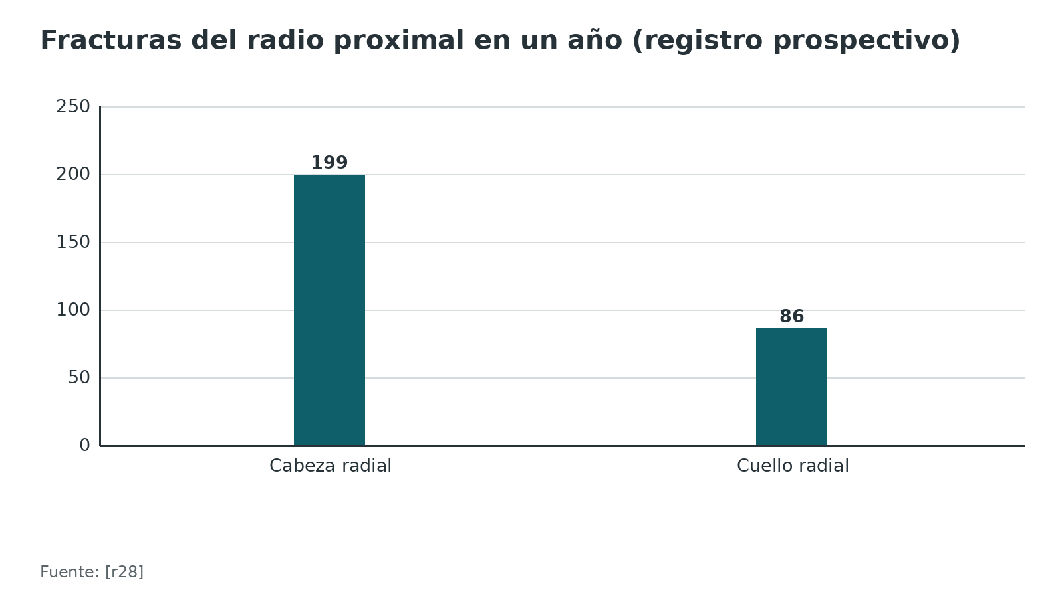
Figura 2. Hallazgos de resonancia en 42 codos con fractura de cabeza radial [r31]
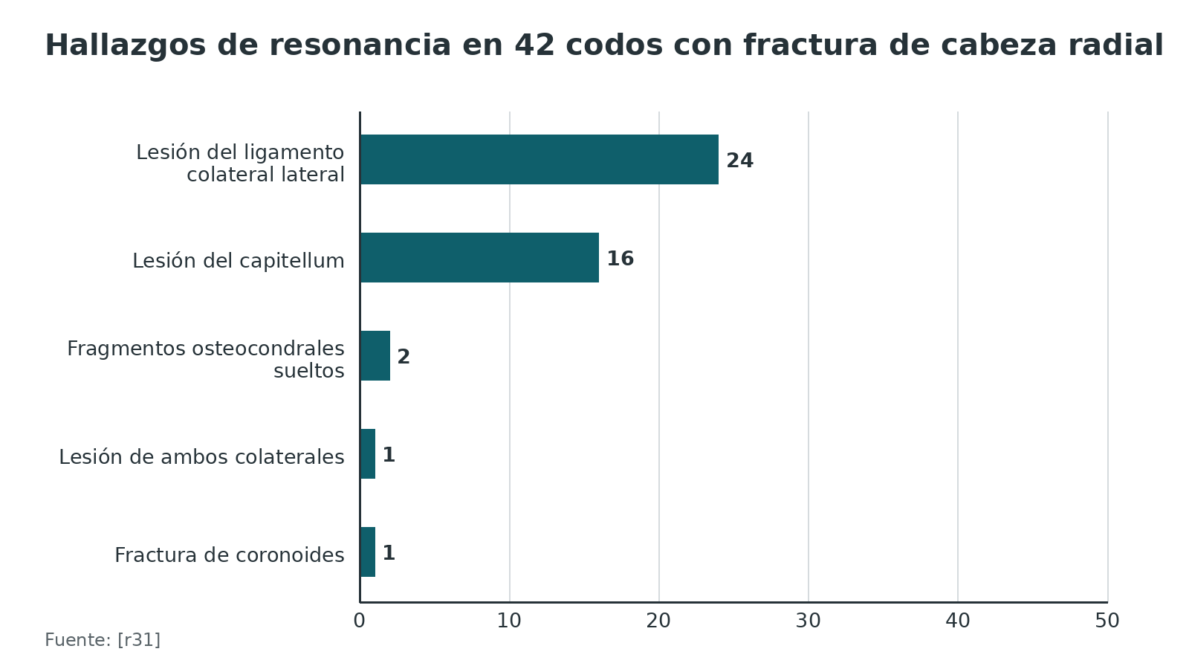
Referencias de este bloque
[r8] Heifner JJ, Lacau GE, Vegas AT, Miki A, Mercer DM, Orbay JL. The supinator approach to the lateral elbow: a technique description and literature review. JSES Rev Rep Tech. 2024;4(4):750-756. (revision · acceso abierto) https://doi.org/10.1016/j.xrrt.2024.06.004
[r12] Bellato E, Castoldi F, Marmotti A, Greco V, Pautasso A, Blonna D. Relationship Between the Lateral Collateral Ligament of the Elbow and the Kocher Approach: A Cadaver Study. J Hand Surg Am. 2021;46(3):245.e1-245.e7. (serie · acceso resumen) https://doi.org/10.1016/j.jhsa.2020.09.013
[r22] Daniels SD, France TJ, Peek KJ, Tucker NJ, Baldini T, Catalano LW, et al. Posterolateral Rotatory Instability Develops Following the Modified Kocher Approach and Does Not Resolve Following Interval Repair. J Bone Joint Surg Am. 2023;105(20):1601-1610. (serie · acceso resumen) https://doi.org/10.2106/JBJS.23.00199
[r28] Duckworth AD, Clement ND, Jenkins PJ, Aitken SA, Court-Brown CM, McQueen MM. The epidemiology of radial head and neck fractures. J Hand Surg Am. 2012;37(1):112-9. (cohorte · acceso resumen) https://doi.org/10.1016/j.jhsa.2011.09.034
[r29] van der Windt AE, Langenberg LC, Colaris JW, Eygendaal D. Which radial head fractures are best treated surgically? EFORT Open Rev. 2024;9(5):413-421. (revision · acceso abierto) https://doi.org/10.1530/EOR-24-0035
[r31] Kaas L, van Riet RP, Turkenburg JL, Vroemen JP, van Dijk CN, Eygendaal D. Magnetic resonance imaging in radial head fractures: most associated injuries are not clinically relevant. J Shoulder Elbow Surg. 2011;20(8):1282-8. (cohorte · acceso resumen) https://doi.org/10.1016/j.jse.2011.06.011

Anatomía quirúrgica: planos, ligamento y nervio

Los planos, de atrás hacia delante
Del epicóndilo lateral salen los extensores. De posterior a anterior se ordenan así: ancóneo, extensor cubital del carpo (ECU), extensor común de los dedos (EDC) y los radiales largo y corto del carpo; todos los inerva el nervio radial [r8]. Los dos intervalos clásicos son los dos "huecos" entre vecinos: Kocher entre ancóneo y ECU, Kaplan entre ECRB y EDC [r1].

El complejo ligamentario lateral
El complejo lo forman el ligamento anular, el ligamento colateral radial y el LUCL [r8]. En una disección de 81 miembros, el LUCL resultó ser la rama posterior del colateral radial más que un ligamento aparte; no es isométrico, se alarga con la flexión y se inserta junto al anular en la cresta del supinador con 3 tipos de inserción [r9]. Un estudio posterior en 24 codos propone que el complejo lateral es en realidad una membrana cápsulo-aponeurótica (aponeurosis del supinador fundida con la cápsula) de 4,8 mm de grosor, frente a 1,3 mm de la cápsula anterior y 2,5 mm de la posterior; su parte más posterior, unida a las aponeurosis del EDC y del ECU, es lo que suele llamarse LUCL, que no existiría como ligamento aparte [r10].
Para el cirujano la consecuencia es la misma en ambos relatos: esa región posterior es la que sufre cuando el corte cae demasiado atrás [r10][r12]. En 20 cadáveres se identificó un LUCL discreto en 16, y el intervalo de Kocher quedó en promedio 2,3 mm por detrás de su inserción cubital, de modo que el ligamento suele estar justo debajo de la línea de apertura [r12].

El nervio interóseo posterior (NIP)
A la altura de la cabeza radial, el nervio radial se divide en rama superficial y profunda [r2]. La rama profunda se mete en el supinador y, desde delante, rodea el radio: pasa por su cara posterior unos tres traveses de dedo por debajo de la cabeza [r1]. El borde proximal del supinador forma en muchos adultos la arcada de Frohse (prevalencia combinada de 66 %), con unos 23,22 mm de largo y 0,67 mm de grosor [r13]. Por delante, el radial pasa sobre la porción anterolateral de la cápsula, de modo que una capsulotomía demasiado anterior lo pone en riesgo [r1].
El nervio se mueve con la rotación. Con el antebrazo en neutro cruza el eje del radio a 4,2 cm de la articulación radiocapitelar, en pronación a 5,6 cm y en supinación a 3,2 cm [r15]. Con la vía posterolateral, la zona segura proximal fue en promedio de 52,0 mm en pronación (mínimo 38 mm) y de 33,4 mm en supinación (mínimo 22 mm) [r14].
Los estudios no coinciden en el tamaño del beneficio. En 50 miembros, la distancia entre la cabeza radial y la salida del nervio por el supinador fue de 62,7 mm en pronación y 60,3 mm en supinación; la diferencia fue significativa pero pequeña [r16]. En cambio, mirando el nervio desde dentro de la articulación con artroscopia, la distancia a la cabeza radial fue mayor en supinación; el nervio cruza la línea media de la cabeza al rotar el antebrazo, medial en pronación y lateral en supinación [r18]. Regla de trabajo: la pronación ayuda en las exposiciones extraarticulares laterales; para el trabajo intraarticular anterior, la supinación gana distancia [r14][r18].

Cuando el trauma cambia el mapa
La regla de la pronación se debilita si el hueso o el codo están lesionados. Tras una osteotomía diafisaria del radio proximal, el cambio de posición del nervio entre supinación y pronación cayó de 2,13 cm a 0,24 cm; y tras resecar la cabeza con una lesión tipo Essex-Lopresti simulada, el nervio migró hacia proximal en todas las posiciones [r15]. Por eso, en el radio proximal traumatizado conviene ver y proteger el nervio y no confiar solo en la rotación [r15].
Tabla 1. Estructuras que mandan en la vía lateral [r1] [r2] [r7] [r8] [r9] [r12] [r13]
Estructura | Dónde está | Qué implica en el abordaje
Ancóneo | Es el músculo más posterior del grupo extensor superficial [r8] | Forma el borde posterior del intervalo de Kocher [r1]
Extensor cubital del carpo (ECU) | Junto al ancóneo y por delante de él [r8] | Forma el borde anterior del Kocher [r1]
EDC y ECRB | Más anteriores en el grupo extensor [r8] | El Kaplan pasa entre ambos [r1]; la apertura del EDC lo atraviesa [r7]
LUCL y ligamento anular | Se insertan juntos en la cresta del supinador [r9] | Se arriesgan si el corte cae atrás: el Kocher quedó 2,3 mm por detrás de la inserción [r12]
Nervio interóseo posterior | Dentro del supinador; cruza la cara posterior del radio a tres traveses de dedo de la cabeza [r1] | Pronación, ningún separador en el cuello y no disecar distal al anular [r1]
Nervio radial (por delante) | Sobre la porción anterolateral de la cápsula; se divide a la altura de la cabeza [r1][r2] | No abrir la cápsula demasiado anterior ni usar separadores palanca por delante [r1][r2]
Arcada de Frohse | Borde proximal del supinador; presente en 66 % de los adultos [r13] | Punto por donde el nervio entra al supinador [r13]

Tabla 2. Dónde cruza el NIP según la rotación del antebrazo [r14] [r15] [r16]
Estudio | Medida | Supinación | Pronación
Calfee 2011, 20 cadáveres [r15] | Cruce del eje del radio desde la articulación radiocapitelar, en neutro 4,2 cm | 3,2 cm | 5,6 cm
Diliberti 2000, 32 cadáveres [r14] | Zona segura proximal del radio, vía posterolateral | 33,4 mm de promedio (mínimo 22 mm) | 52,0 mm de promedio (mínimo 38 mm)
Hohenberger 2018, 50 miembros [r16] | Distancia de la punta de la cabeza radial a la salida del nervio, vía lateral | 60,3 mm | 62,7 mm

Figura 3. Distancia del cruce del NIP desde la articulación radiocapitelar según la rotación (Calfee) [r15]
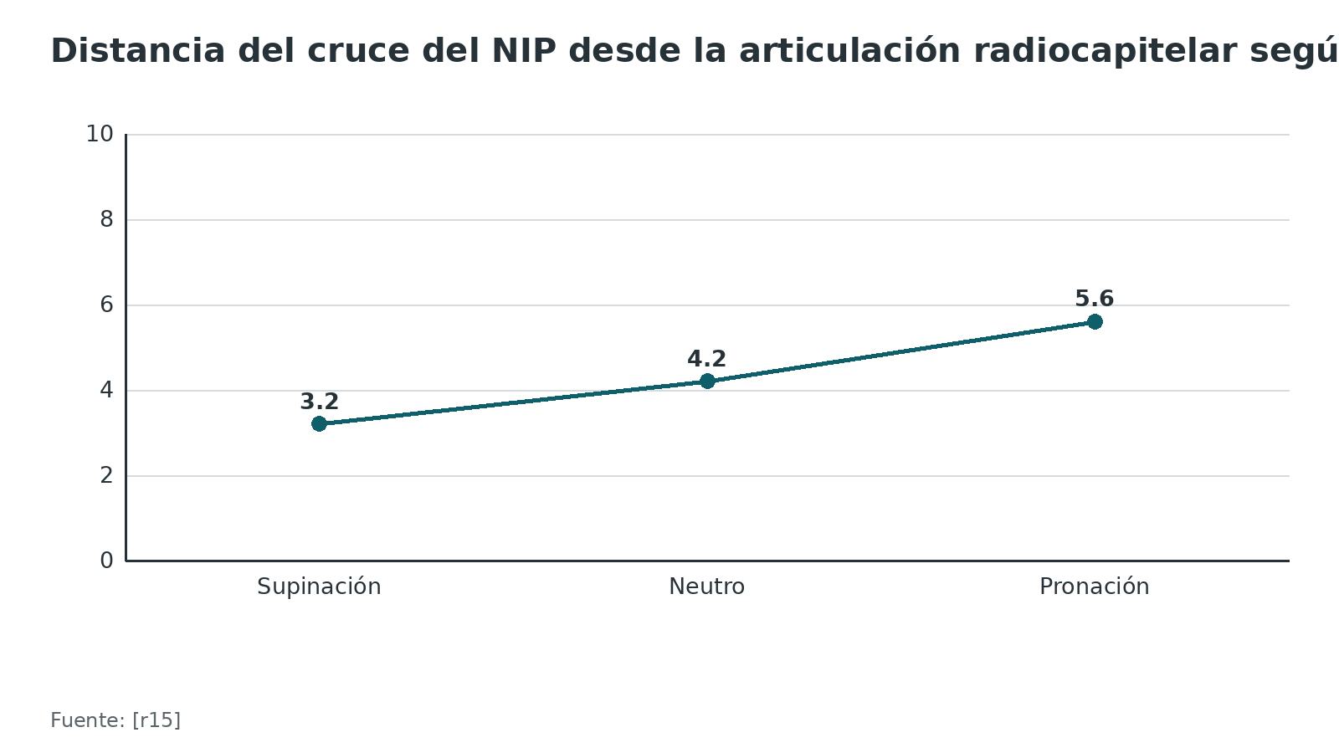
Figura 4. Zona segura proximal del radio por vía posterolateral (Diliberti) [r14]
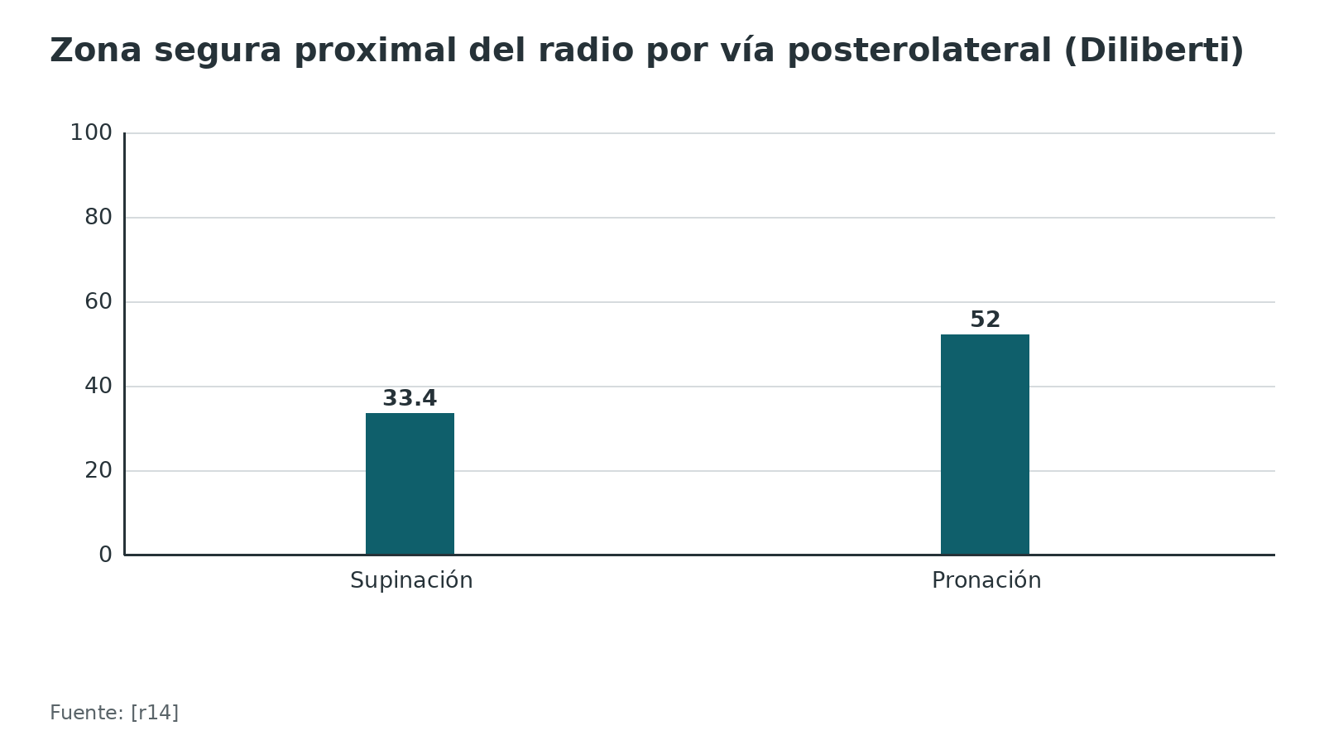
Referencias de este bloque
[r1] Kloen P, Ring D. Lateral approach to the proximal forearm [Internet]. En: AO Surgery Reference. Davos: AO Foundation [consultado 2026 oct 12]. Disponible en: https://surgeryreference.aofoundation.org/orthopedic-trauma/adult-trauma/proximal-forearm/approach/lateral-approach (web-oficial · acceso abierto) https://surgeryreference.aofoundation.org/orthopedic-trauma/adult-trauma/proximal-forearm/approach/lateral-approach
[r2] Hoyen H, Lambert S, Phadnis J. Lateral approach to the distal humerus [Internet]. En: AO Surgery Reference. Davos: AO Foundation [consultado 2026 oct 12]. Disponible en: https://surgeryreference.aofoundation.org/orthopedic-trauma/adult-trauma/distal-humerus/approach/lateral-approach (web-oficial · acceso abierto) https://surgeryreference.aofoundation.org/orthopedic-trauma/adult-trauma/distal-humerus/approach/lateral-approach
[r7] Adams JE, Sems SA, Steinmann SP. Open Treatment of Radial Head Fractures. JBJS Essent Surg Tech. 2017;7(4):e35. (revision · acceso resumen) https://doi.org/10.2106/JBJS.ST.15.00073
[r8] Heifner JJ, Lacau GE, Vegas AT, Miki A, Mercer DM, Orbay JL. The supinator approach to the lateral elbow: a technique description and literature review. JSES Rev Rep Tech. 2024;4(4):750-756. (revision · acceso abierto) https://doi.org/10.1016/j.xrrt.2024.06.004
[r9] Hackl M, Bercher M, Wegmann K, Müller LP, Dargel J. Functional anatomy of the lateral collateral ligament of the elbow. Arch Orthop Trauma Surg. 2016;136(7):1031-7. (serie · acceso resumen) https://doi.org/10.1007/s00402-016-2479-8
[r10] Fukai A, Nimura A, Tsutsumi M, Fujishiro H, Fujita K, Imatani J, et al. Lateral Ulnar Collateral Ligament of the Elbow Joint: Reconsideration of Anatomy in Terms of Connection with Surrounding Fibrous Structures. J Bone Joint Surg Am. 2022;104(15):1370-1379. (serie · acceso resumen) https://doi.org/10.2106/JBJS.21.01406
[r12] Bellato E, Castoldi F, Marmotti A, Greco V, Pautasso A, Blonna D. Relationship Between the Lateral Collateral Ligament of the Elbow and the Kocher Approach: A Cadaver Study. J Hand Surg Am. 2021;46(3):245.e1-245.e7. (serie · acceso resumen) https://doi.org/10.1016/j.jhsa.2020.09.013
[r13] Benes M, Kachlik D, Kunc V, Kunc V. The arcade of Frohse: a systematic review and meta-analysis. Surg Radiol Anat. 2021;43(5):703-711. (RS-MA · acceso resumen) https://doi.org/10.1007/s00276-021-02718-5
[r14] Diliberti T, Botte MJ, Abrams RA. Anatomical considerations regarding the posterior interosseous nerve during posterolateral approaches to the proximal part of the radius. J Bone Joint Surg Am. 2000;82(6):809-13. (serie · acceso resumen) https://doi.org/10.2106/00004623-200006000-00007
[r15] Calfee RP, Wilson JM, Wong AH. Variations in the anatomic relations of the posterior interosseous nerve associated with proximal forearm trauma. J Bone Joint Surg Am. 2011;93(1):81-90. (serie · acceso resumen) https://doi.org/10.2106/JBJS.I.01242
[r16] Hohenberger GM, Schwarz AM, Maier MJ, Grechenig P, Dauwe J, Grechenig C, et al. Safe zone for the posterior interosseous nerve with regard to the lateral and posterior approaches to the proximal radius. Surg Radiol Anat. 2018;40(9):1025-1030. (serie · acceso resumen) https://doi.org/10.1007/s00276-018-2004-6
[r18] Arrigoni P, Cucchi D, Menon A, Guerra E, Nicoletti S, Colozza A, et al. The posterior interosseous nerve crosses the radial head midline and increases its distance from bony structures with supination of the forearm. J Shoulder Elbow Surg. 2019;28(2):365-370. (serie · acceso resumen) https://doi.org/10.1016/j.jse.2018.08.019
[r19] Sangkamard K, Limthongthang R, Laohaprasitiporn P, Vathana T, Monteerarat Y. Comparative evaluation of posterior interosseous nerve strain in lateral approach to radial head fixation: a cadaveric study. J Shoulder Elbow Surg. 2026;35(3):e505-e512. (serie · acceso resumen) https://doi.org/10.1016/j.jse.2025.06.028

Variantes: Kocher, Kaplan, EDC split y otras entradas laterales

Las variantes que conviene reconocer
- Kocher modificado y extendido. El plano es ancóneo-ECU, con la cápsula abierta por delante del LUCL; si falta vista, la versión extendida suelta del epicóndilo todo el origen común de los extensores y lo rebate hacia anterior [r6]. Es la entrada más usada para la cabeza radial [r21].
- Kaplan. Se abre entre ECRB y EDC y se entra por el ligamento anular [r1][r8]. Con el ligamento colateral conservado, dejó ver 616,6 mm² de superficie contra 136,2 mm² del Kocher en 10 cadáveres [r20].
- EDC split. La piel se abre en 5 a 6 cm; la apertura del tendón empieza en el epicóndilo y no pasa de 20 mm por debajo de la articulación radiocapitelar, y la capsulotomía queda anterior al ecuador del capitellum [r6]. En 6 cadáveres por vía, mostró la mitad anterior de la cabeza radial por completo (mediana 100 %) frente a 68 % del Kocher modificado [r21].
- Ancóneo. Con una incisión posterior se refleja el ancóneo hacia proximal y se abre la cápsula por detrás y en paralelo al LUCL; en 19 pacientes no hubo PLRI ni lesión del NIP, pero es una serie corta y sin comparación [r26].
- Abordaje del supinador. Combina el intervalo de Kocher con un Kaplan limitado, corta el ECU en transversal para conectar ambos y levanta el supinador como una sola unidad, que además protege al nervio; hasta ahora se describe con un solo caso [r8].
- Boyd. Entrada posterior que levanta el ancóneo y libera el complejo lateral; en 44 pacientes no hubo sinostosis radiocubital [r25].
- Osteotomía del epicóndilo lateral. Si el ligamento lateral está íntegro y se quiere más vista, se osteotomiza el epicóndilo; fijarlo es difícil por lo pequeño del fragmento [r1]. En 8 miembros de cadáver por vía dejó ver todo el capitellum (proporción 1,0), frente a 0,3 con la osteotomía del olécranon [r27].

Lo que muestra la comparación
En cadáver, el Kaplan y el EDC split dan más vista del cuadrante anterior de la cabeza radial que el Kocher, que protege mejor al nervio [r19][r20][r21]. En otros estudios en cadáver, el Kocher se asocia con inestabilidad posterolateral inducida y con violación del LUCL [r12][r22]. En la búsqueda de este capítulo no apareció un estudio clínico que compare los tres intervalos; lo disponible son series y cadáveres [r23][r44], de modo que la elección se apoya en el tipo de lesión y en lo que quieres evitar.
Tabla 3. Comparación de las entradas laterales [r1] [r7] [r12] [r17] [r19] [r20] [r21] [r22] [r24] [r25] [r26]
Entrada | Plano | Qué ves (cadáver) | Qué arriesgas | Cuándo se usa
Kocher / Kocher modificado | Ancóneo - ECU [r1] | 136,2 mm² con ligamento conservado y 456,1 mm² con ligamento incidido [r20]; 68 % de la mitad anterior de la cabeza radial [r21] | LUCL: cajón posterolateral positivo en 15 de 20 cadáveres [r12]; PLRI en 10 de 10 [r22] | La entrada más usada [r21]; razonable cuando el ligamento lateral ya está roto y se va a reparar (opinión experta)
Kaplan | ECRB - EDC [r1] | 616,6 mm² con ligamento conservado [r20] | NIP: deformación de 3,87 % a 4,51 % de la longitud del nervio contra menos de 0,1 % del Kocher [r19] | Buena vista de cabeza radial y coronoides si se extiende [r20]
EDC split | Dentro del EDC [r7] | Mitad anterior de la cabeza radial: mediana 100 % [r21] | PLRI en 0 de 10 cadáveres [r22]; NIP a mayor distancia que en el Kaplan [r17] | Fractura aislada de cabeza radial, sin inestabilidad del codo por lesión del LUCL [r7]
Boyd | Ancóneo levantado desde lateral, vía posterior [r25] | Acceso a radio y cúbito proximales por una incisión [r24] | Sinostosis e inestabilidad históricas; en 44 pacientes, 0 sinostosis y 1 inestabilidad [r25] | Fractura-luxación compleja o Monteggia [r25]
Ancóneo | Ancóneo levantado desde atrás [r26] | Vista de cabeza radial, cúbito proximal y articulación húmerocubital [r26] | 19 pacientes sin PLRI ni lesión del NIP, serie corta [r26] | Trauma lateral complejo [r26]

Figura 5. Superficie de cabeza radial, cuello y coronoides visible en 10 cadáveres [r20]
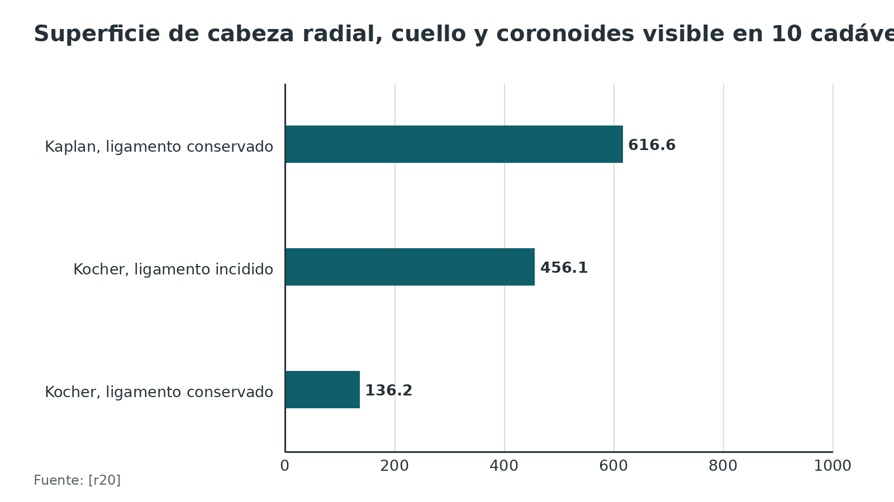
Referencias de este bloque
[r1] Kloen P, Ring D. Lateral approach to the proximal forearm [Internet]. En: AO Surgery Reference. Davos: AO Foundation [consultado 2026 oct 12]. Disponible en: https://surgeryreference.aofoundation.org/orthopedic-trauma/adult-trauma/proximal-forearm/approach/lateral-approach (web-oficial · acceso abierto) https://surgeryreference.aofoundation.org/orthopedic-trauma/adult-trauma/proximal-forearm/approach/lateral-approach
[r6] Berdusco R, Louati H, Desloges W, Papp SR, Pollock JW. Lateral Elbow Exposures: The Extensor Digitorum Communis Split Compared with the Kocher Approach. JBJS Essent Surg Tech. 2015;5(4):e30. (revision · acceso resumen) https://doi.org/10.2106/JBJS.ST.N.00048
[r7] Adams JE, Sems SA, Steinmann SP. Open Treatment of Radial Head Fractures. JBJS Essent Surg Tech. 2017;7(4):e35. (revision · acceso resumen) https://doi.org/10.2106/JBJS.ST.15.00073
[r8] Heifner JJ, Lacau GE, Vegas AT, Miki A, Mercer DM, Orbay JL. The supinator approach to the lateral elbow: a technique description and literature review. JSES Rev Rep Tech. 2024;4(4):750-756. (revision · acceso abierto) https://doi.org/10.1016/j.xrrt.2024.06.004
[r12] Bellato E, Castoldi F, Marmotti A, Greco V, Pautasso A, Blonna D. Relationship Between the Lateral Collateral Ligament of the Elbow and the Kocher Approach: A Cadaver Study. J Hand Surg Am. 2021;46(3):245.e1-245.e7. (serie · acceso resumen) https://doi.org/10.1016/j.jhsa.2020.09.013
[r17] Chan J, Habis AA, Alzaben E, Bicknell RT, Daneshvar P. Location of the posterior interosseous nerve in relation to common lateral approaches to the elbow. J Shoulder Elbow Surg. 2024;33(2):381-388. (serie · acceso resumen) https://doi.org/10.1016/j.jse.2023.08.019
[r19] Sangkamard K, Limthongthang R, Laohaprasitiporn P, Vathana T, Monteerarat Y. Comparative evaluation of posterior interosseous nerve strain in lateral approach to radial head fixation: a cadaveric study. J Shoulder Elbow Surg. 2026;35(3):e505-e512. (serie · acceso resumen) https://doi.org/10.1016/j.jse.2025.06.028
[r20] Barnes LF, Lombardi J, Gardner TR, Strauch RJ, Rosenwasser MP. Comparison of Exposure in the Kaplan Versus the Kocher Approach in the Treatment of Radial Head Fractures. Hand (N Y). 2019;14(2):253-258. (serie · acceso resumen) https://doi.org/10.1177/1558944717745662
[r21] Desloges W, Louati H, Papp SR, Pollock JW. Objective analysis of lateral elbow exposure with the extensor digitorum communis split compared with the Kocher interval. J Bone Joint Surg Am. 2014;96(5):387-93. (serie · acceso resumen) https://doi.org/10.2106/JBJS.M.00001
[r22] Daniels SD, France TJ, Peek KJ, Tucker NJ, Baldini T, Catalano LW, et al. Posterolateral Rotatory Instability Develops Following the Modified Kocher Approach and Does Not Resolve Following Interval Repair. J Bone Joint Surg Am. 2023;105(20):1601-1610. (serie · acceso resumen) https://doi.org/10.2106/JBJS.23.00199
[r23] Han F, Teo AQ, Lim JC, Ruben M, Tan BH, Kumar VP. Outcomes using the extensor digitorum communis splitting approach for the treatment of radial head fractures. J Shoulder Elbow Surg. 2016;25(2):276-82. (serie · acceso resumen) https://doi.org/10.1016/j.jse.2015.09.030
[r24] Robinson PM, Li MK, Dattani R, Van Rensburg L. The Boyd Interval: A Modification for Use in the Management of Elbow Trauma. Tech Hand Up Extrem Surg. 2016;20(1):37-41. (revision · acceso resumen) https://doi.org/10.1097/BTH.0000000000000112
[r25] Ayala AE, Kim K, Romero BA, Kam GS. The Boyd approach: a valuable alternative to treating simple to complex elbow fractures and dislocations. J Shoulder Elbow Surg. 2023;32(12):2590-2598. (serie · acceso resumen) https://doi.org/10.1016/j.jse.2023.06.005
[r26] Sathy A, Andre JG. The anconeus approach is safe and effective for lateral elbow trauma: a consecutive case series of clinical and functional outcomes. JSES Rev Rep Tech. 2026;6(4):100857. (serie · acceso abierto) https://doi.org/10.1016/j.xrrt.2026.100857
[r27] Li J, Martin VT, Li DT, Su ZW, Wu YH, Gan JY, et al. Lateral epicondyle osteotomy approach vs. olecranon osteotomy approach: an anatomic study of cadavers. J Shoulder Elbow Surg. 2022;31(11):2339-2346. (serie · acceso resumen) https://doi.org/10.1016/j.jse.2022.04.022
[r44] Carbonell-Escobar R, Vaquero-Picado A, Barco R, Antuña S. Neurologic complications after surgical management of complex elbow trauma requiring radial head replacement. J Shoulder Elbow Surg. 2020;29(6):1282-1288. (cohorte · acceso resumen) https://doi.org/10.1016/j.jse.2020.01.086

Biomecánica: qué sostiene el lado externo del codo

La cabeza radial como apoyo
La cabeza radial es un estabilizador secundario del codo en casi todas las direcciones. Por la articulación radiohumeral pasa alrededor de 60 % de la carga, y esa fracción crece con el codo extendido y el antebrazo pronado [r29]. Su papel cambia según lo que la acompañe: con colaterales y partes blandas del antebrazo íntegros, resecarla es tolerable; una lesión de la membrana interósea, de la radiocubital distal o de cualquiera de los colaterales la vuelve indispensable para la función del codo [r29].

El complejo lateral frena la rotación externa y el varo
En 10 cadáveres, seccionar el colateral lateral produjo una laxidad máxima de 11,8 grados en varo forzado y de 20,6 grados en rotación externa forzada, ambas a 110 grados de flexión; el desplazamiento posterior máximo de la cabeza radial, medido entre 80 y 100 grados de flexión, fue de 5,7 mm y 8,1 mm respectivamente [r11]. La estabilidad humerocubital no dependió de la rotación del antebrazo [r11].
Las fibras posteriores (LUCL) se tensan con la flexión y las anteriores se aflojan [r9]. Pronar tiene además un efecto dinámico: según el mismo estudio, la acción conjunta de supinador, ancóneo y bíceps vuelve al codo más resistente a la rotación posterolateral [r9].

Cuando se abre el lado externo
Abrir el intervalo no es neutro. En 10 pares de cadáveres (20 especímenes), los 10 abordados por Kocher quedaron inestables al pivot shift, y la radiografía lateral con el codo a 30 grados de flexión mostró un aumento del desplazamiento radiocapitelar (media de 8,46 mm tras la disección); con el EDC split no hubo diferencias [r22]. Tras reparar el intervalo, el desplazamiento (media de 6,43 mm) siguió por encima del valor previo (2,26 mm), es decir, el cierre no devolvió la estabilidad del codo intacto [r22].
El mismo mecanismo explica un hecho clínico: en 7 de 42 pacientes (17 %) evaluados por molestias del codo o del antebrazo después de resecar la cabeza radial, el problema era una inestabilidad posterolateral por LUCL insuficiente, y todos tenían pivot shift positivo [r33]. La muestra la formaron pacientes que consultaron por síntomas, de modo que la cifra no estima la frecuencia en todos los resecados [r33].
Referencias de este bloque
[r9] Hackl M, Bercher M, Wegmann K, Müller LP, Dargel J. Functional anatomy of the lateral collateral ligament of the elbow. Arch Orthop Trauma Surg. 2016;136(7):1031-7. (serie · acceso resumen) https://doi.org/10.1007/s00402-016-2479-8
[r11] Olsen BS, Vaesel MT, Søjbjerg JO, Helmig P, Sneppen O. Lateral collateral ligament of the elbow joint: anatomy and kinematics. J Shoulder Elbow Surg. 1996;5(2 Pt 1):103-12. (serie · acceso resumen) https://doi.org/10.1016/s1058-2746(96)80004-8
[r22] Daniels SD, France TJ, Peek KJ, Tucker NJ, Baldini T, Catalano LW, et al. Posterolateral Rotatory Instability Develops Following the Modified Kocher Approach and Does Not Resolve Following Interval Repair. J Bone Joint Surg Am. 2023;105(20):1601-1610. (serie · acceso resumen) https://doi.org/10.2106/JBJS.23.00199
[r29] van der Windt AE, Langenberg LC, Colaris JW, Eygendaal D. Which radial head fractures are best treated surgically? EFORT Open Rev. 2024;9(5):413-421. (revision · acceso abierto) https://doi.org/10.1530/EOR-24-0035
[r33] Hall JA, McKee MD. Posterolateral rotatory instability of the elbow following radial head resection. J Bone Joint Surg Am. 2005;87(7):1571-9. (serie · acceso resumen) https://doi.org/10.2106/JBJS.D.02829

Clasificación: Mason y lo que sí decide la vía

Mason y sus ajustes
La clasificación de Mason (1954) sigue siendo la más citada para la cabeza radial [r29]. El tipo I es una fisura o una fractura marginal sin desplazar; el II, un fragmento marginal desplazado; el III, una fractura conminuta que compromete toda la cabeza. Johnston añadió en 1962 el tipo IV, que suma luxación del codo [r29].
Broberg y Morrey pidieron que una fractura parcial comprometa al menos 30 % de la superficie articular y se desplace 2 mm o más para llamarla desplazada [r29]. Hotchkiss redefinió el tipo II como reconstruible con bloqueo mecánico y el III como no reconstruible [r29]. Van Riet agregó sufijos para lo asociado: coronoides, olécranon, ligamento lateral, ligamento medial y articulación radiocubital distal [r29].

Para qué sirve y para qué no
Sirve para hablar el mismo idioma, pero la concordancia es limitada: con TC tridimensional fue moderada y con TC bidimensional, justa entre 85 cirujanos que clasificaron 12 fracturas [r30]. Tampoco dice sola qué hacer [r29]. La decisión se apoya en tres cosas: si hay bloqueo mecánico de la rotación, si hay conminución y si hay lesiones asociadas [r29][r37].
Para el abordaje lateral, el dato útil es otro: dónde está el fragmento. La mayoría de las fracturas desplazadas ocupa el cuadrante anterolateral (98 %) y una minoría el posteromedial (15 %), según la revisión de van der Windt [r29].
Tabla 4. Mason y modificaciones: qué cambia en la decisión [r29] [r37]
Tipo | Descripción | Lectura para la decisión
I | Fisura o fractura marginal sin desplazar [r29] | Tratamiento no operatorio con movilización precoz [r29]
II | Fragmento marginal desplazado; Broberg y Morrey: al menos 30 % de la superficie y 2 mm [r29] | El desplazamiento de más de 2 mm sin bloqueo de la rotación no es una indicación clara de cirugía [r29]; la fijación solo si se logra reducción anatómica, congruencia y movilización precoz [r37]
III | Conminución de toda la cabeza [r29] | La conminución suele considerarse indicación quirúrgica [r29]; con más de 3 fragmentos se prefiere prótesis [r37]
IV | Cualquier patrón con luxación del codo [r29] | Obliga a buscar coronoides y ligamentos; el patrón completo cambia la vía [r29]

Referencias de este bloque
[r29] van der Windt AE, Langenberg LC, Colaris JW, Eygendaal D. Which radial head fractures are best treated surgically? EFORT Open Rev. 2024;9(5):413-421. (revision · acceso abierto) https://doi.org/10.1530/EOR-24-0035
[r30] Guitton TG, Ring D. Interobserver reliability of radial head fracture classification: two-dimensional compared with three-dimensional CT. J Bone Joint Surg Am. 2011;93(21):2015-21. (serie · acceso resumen) https://doi.org/10.2106/JBJS.J.00711
[r37] Ruchelsman DE, Christoforou D, Jupiter JB. Fractures of the radial head and neck. J Bone Joint Surg Am. 2013;95(5):469-78. (revision · acceso resumen) https://doi.org/10.2106/JBJS.J.01989

Diagnóstico: qué decidir antes de entrar por el lado externo

Del mecanismo a la sospecha
La cabeza radial se rompe al golpear contra el capitellum; lo típico es que ocurra en una caída sobre la mano extendida con el antebrazo pronado, que manda carga por el eje del antebrazo junto con valgo o rotación [r29]. Por eso conviene buscar también lesión del capitellum: en la resonancia de 42 codos con fractura de cabeza radial, 16 la tenían [r31].

Lo que decide la vía no es solo la fractura
Antes de elegir el intervalo conviene responder cuatro preguntas: qué parte de la cabeza está rota, si hay bloqueo mecánico, si el ligamento lateral y el coronoides están comprometidos y si hay riesgo de inestabilidad longitudinal [r29][r37]. Las dos últimas son las que más cambian la vía.
La resonancia de rutina no es necesaria en toda fractura de cabeza radial, porque la mayoría de las lesiones que muestra no da síntomas a corto plazo [r31]. La TC con reconstrucción tridimensional mejora la concordancia al clasificar, y también al reconocer fragmentos demasiado pequeños para fijar, impactación central y más de tres fragmentos [r30].
Durante la cirugía hay dos comprobaciones que cierran el diagnóstico: la movilidad y la posición del implante con fluoroscopia, y el empuje-tracción del radio bajo fluoroscopia, que detecta la inestabilidad longitudinal de una lesión tipo Essex-Lopresti [r7]. Para el ligamento lateral, la técnica de reparación propone un estrés en varo con el antebrazo en pronación bajo fluoroscopia [r42].
Referencias de este bloque
[r1] Kloen P, Ring D. Lateral approach to the proximal forearm [Internet]. En: AO Surgery Reference. Davos: AO Foundation [consultado 2026 oct 12]. Disponible en: https://surgeryreference.aofoundation.org/orthopedic-trauma/adult-trauma/proximal-forearm/approach/lateral-approach (web-oficial · acceso abierto) https://surgeryreference.aofoundation.org/orthopedic-trauma/adult-trauma/proximal-forearm/approach/lateral-approach
[r6] Berdusco R, Louati H, Desloges W, Papp SR, Pollock JW. Lateral Elbow Exposures: The Extensor Digitorum Communis Split Compared with the Kocher Approach. JBJS Essent Surg Tech. 2015;5(4):e30. (revision · acceso resumen) https://doi.org/10.2106/JBJS.ST.N.00048
[r7] Adams JE, Sems SA, Steinmann SP. Open Treatment of Radial Head Fractures. JBJS Essent Surg Tech. 2017;7(4):e35. (revision · acceso resumen) https://doi.org/10.2106/JBJS.ST.15.00073
[r24] Robinson PM, Li MK, Dattani R, Van Rensburg L. The Boyd Interval: A Modification for Use in the Management of Elbow Trauma. Tech Hand Up Extrem Surg. 2016;20(1):37-41. (revision · acceso resumen) https://doi.org/10.1097/BTH.0000000000000112
[r29] van der Windt AE, Langenberg LC, Colaris JW, Eygendaal D. Which radial head fractures are best treated surgically? EFORT Open Rev. 2024;9(5):413-421. (revision · acceso abierto) https://doi.org/10.1530/EOR-24-0035
[r30] Guitton TG, Ring D. Interobserver reliability of radial head fracture classification: two-dimensional compared with three-dimensional CT. J Bone Joint Surg Am. 2011;93(21):2015-21. (serie · acceso resumen) https://doi.org/10.2106/JBJS.J.00711
[r31] Kaas L, van Riet RP, Turkenburg JL, Vroemen JP, van Dijk CN, Eygendaal D. Magnetic resonance imaging in radial head fractures: most associated injuries are not clinically relevant. J Shoulder Elbow Surg. 2011;20(8):1282-8. (cohorte · acceso resumen) https://doi.org/10.1016/j.jse.2011.06.011
[r37] Ruchelsman DE, Christoforou D, Jupiter JB. Fractures of the radial head and neck. J Bone Joint Surg Am. 2013;95(5):469-78. (revision · acceso resumen) https://doi.org/10.2106/JBJS.J.01989
[r42] Watts AC. Primary Ligament Repair for Acute Elbow Dislocation. JBJS Essent Surg Tech. 2019;9(1):e8. (revision · acceso resumen) https://doi.org/10.2106/JBJS.ST.16.00097
[r44] Carbonell-Escobar R, Vaquero-Picado A, Barco R, Antuña S. Neurologic complications after surgical management of complex elbow trauma requiring radial head replacement. J Shoulder Elbow Surg. 2020;29(6):1282-1288. (cohorte · acceso resumen) https://doi.org/10.1016/j.jse.2020.01.086

Examen físico: maniobras de inestabilidad y su rendimiento

Qué se examina y por qué
Antes y después de abrir el lado externo importa saber si el codo es estable en el plano posterolateral. La prueba clásica es el pivot shift lateral de O'Driscoll. El examinador parte del codo extendido y lo va flexionando sin soltar tres fuerzas: supinación del antebrazo, valgo y compresión axial; en el codo inestable la articulación se subluxa al empezar a flexionar y, pasado cierto ángulo, se reduce de golpe de forma palpable y visible [r32]. En la serie original de 5 pacientes, esa reducción súbita aparecía al superar unos 40 grados de flexión [r32].
La prueba tiene un problema: es difícil de ejecutar y el paciente despierto la tolera mal [r34]. En 10 cadáveres abordados por Kocher, 5 con el origen del ligamento lateral liberado, el pivot shift tuvo una sensibilidad de 50 % y una especificidad de 85 %; una maniobra nueva (subluxación radiocapitelar posterior) alcanzó 75 % y 80 %; la exactitud global fue de 67,5 % para el pivot shift y de 77,5 % para la maniobra nueva [r34]. Fue un estudio en cadáver y con examinadores cegados, de modo que sirve para dimensionar el rendimiento y no para tomar decisiones clínicas por sí solo [r34].
Cuando el diagnóstico es tardío, la prueba sigue siendo útil: en 7 pacientes con inestabilidad tras resecar la cabeza radial, todos tenían pivot shift positivo [r33].
La radiografía lateral con el brazo colgando (hanging arm) no detectó la inestabilidad inducida por el Kocher en cadáver [r22].
Tabla 5. Maniobras y su rendimiento [r22] [r32] [r33] [r34] [r44]
Maniobra | Cómo se hace | Sensibilidad y especificidad / hallazgo
Pivot shift lateral (O'Driscoll) | Supinación, valgo y carga axial al flexionar desde la extensión [r32] | Sensibilidad 50 % y especificidad 85 % en cadáver tras Kocher [r34]; positivo en 7 de 7 pacientes con inestabilidad tras resecar la cabeza radial [r33]
Subluxación radiocapitelar posterior | Maniobra nueva propuesta por Goldin y colaboradores para facilitar el examen [r34] | Sensibilidad 75 % y especificidad 80 % en cadáver [r34]
Brazo colgante (hanging arm) en radiografía | Radiografía con el codo extendido y el brazo colgando [r22] | No detectó la inestabilidad inducida por el Kocher [r22]
Examen del nervio interóseo posterior | Extensión de dedos y pulgar, desviación radial al extender la muñeca (práctica habitual / opinión experta) | Línea de base para distinguir lesión previa de lesión quirúrgica; en la serie de Carbonell-Escobar todos estaban intactos [r44]

Figura 6. Pivot shift y maniobra de subluxación radiocapitelar posterior en cadáver [r34]
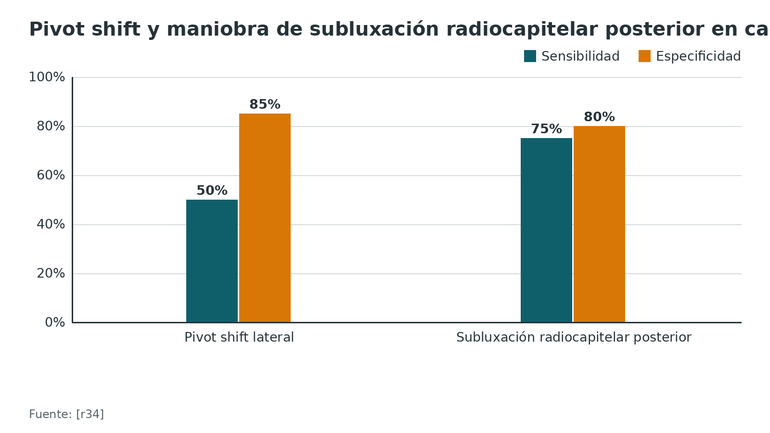
Referencias de este bloque
[r22] Daniels SD, France TJ, Peek KJ, Tucker NJ, Baldini T, Catalano LW, et al. Posterolateral Rotatory Instability Develops Following the Modified Kocher Approach and Does Not Resolve Following Interval Repair. J Bone Joint Surg Am. 2023;105(20):1601-1610. (serie · acceso resumen) https://doi.org/10.2106/JBJS.23.00199
[r32] O'Driscoll SW, Bell DF, Morrey BF. Posterolateral rotatory instability of the elbow. J Bone Joint Surg Am. 1991;73(3):440-6. (serie · acceso resumen) https://pubmed.ncbi.nlm.nih.gov/2002081/
[r33] Hall JA, McKee MD. Posterolateral rotatory instability of the elbow following radial head resection. J Bone Joint Surg Am. 2005;87(7):1571-9. (serie · acceso resumen) https://doi.org/10.2106/JBJS.D.02829
[r34] Goldin AN, Dwight KD, Hentzen ER, Leek BT, Hughes-Austin JM, Ward SR, et al. A Simple and Versatile Test for Elbow Posterolateral Rotatory Instability. Hand (N Y). 2025;20(1):37-42. (serie · acceso resumen) https://doi.org/10.1177/15589447231185585
[r44] Carbonell-Escobar R, Vaquero-Picado A, Barco R, Antuña S. Neurologic complications after surgical management of complex elbow trauma requiring radial head replacement. J Shoulder Elbow Surg. 2020;29(6):1282-1288. (cohorte · acceso resumen) https://doi.org/10.1016/j.jse.2020.01.086

Imágenes: radiografía, TC, resonancia y fluoroscopia

Qué aporta cada estudio
- Radiografías. Son el primer estudio para diagnosticar y clasificar con Mason (práctica habitual / opinión experta), aunque la concordancia entre cirujanos es limitada [r30]. Una radiografía lateral con el brazo colgando no detectó la inestabilidad del codo abordado por Kocher [r22].
- Tomografía. La reconstrucción tridimensional mejoró de forma significativa la concordancia: pasó de justa a moderada; también mejoró la concordancia para reconocer fragmentos demasiado pequeños para fijar, impactación central y más de tres fragmentos [r30].
- Resonancia. Muestra con frecuencia lesiones asociadas, sobre todo del ligamento lateral, pero la mayoría no se acompañó de síntomas a los 13,3 meses [r31]. Para el desgarro completo del LUCL, en 59 pacientes con 11 desgarros confirmados en cirugía, el consenso de dos cirujanos de codo tuvo sensibilidad de 100 % y especificidad de 95,8 %, con valor predictivo negativo de 100 % y positivo de 84,6 %; la concordancia entre ellos fue moderada [r35].
- Fluoroscopia en cirugía. Permite confirmar la fijación, la resección o la posición del implante [r7]; con tracción sobre el cuello radial mientras se mira la muñeca con fluoroscopia (prueba de empuje-tracción) se detecta la inestabilidad longitudinal [r7], y con estrés en varo y antebrazo en pronación se estima la apertura del lado lateral [r42].
Figura 7. Resonancia para el desgarro del LUCL (59 pacientes, 11 desgarros) [r35]
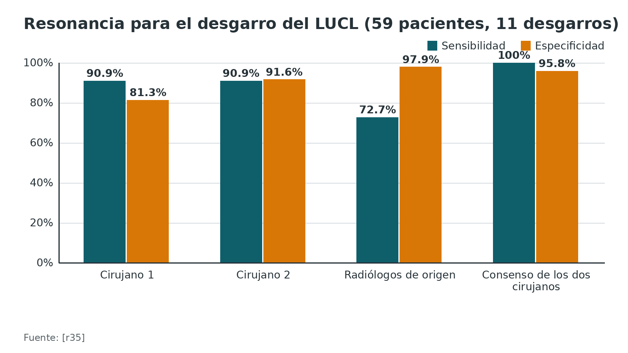
Referencias de este bloque
[r7] Adams JE, Sems SA, Steinmann SP. Open Treatment of Radial Head Fractures. JBJS Essent Surg Tech. 2017;7(4):e35. (revision · acceso resumen) https://doi.org/10.2106/JBJS.ST.15.00073
[r22] Daniels SD, France TJ, Peek KJ, Tucker NJ, Baldini T, Catalano LW, et al. Posterolateral Rotatory Instability Develops Following the Modified Kocher Approach and Does Not Resolve Following Interval Repair. J Bone Joint Surg Am. 2023;105(20):1601-1610. (serie · acceso resumen) https://doi.org/10.2106/JBJS.23.00199
[r30] Guitton TG, Ring D. Interobserver reliability of radial head fracture classification: two-dimensional compared with three-dimensional CT. J Bone Joint Surg Am. 2011;93(21):2015-21. (serie · acceso resumen) https://doi.org/10.2106/JBJS.J.00711
[r31] Kaas L, van Riet RP, Turkenburg JL, Vroemen JP, van Dijk CN, Eygendaal D. Magnetic resonance imaging in radial head fractures: most associated injuries are not clinically relevant. J Shoulder Elbow Surg. 2011;20(8):1282-8. (cohorte · acceso resumen) https://doi.org/10.1016/j.jse.2011.06.011
[r35] Murphy A, Brolin T, Bernholt D, Azar F, Throckmorton T. Accuracy of MRI to Detect Lateral Ulnar Collateral Ligament Tears. J Surg Orthop Adv. 2025;34(4):185-187. (cohorte · acceso resumen) https://pubmed.ncbi.nlm.nih.gov/41379508/
[r42] Watts AC. Primary Ligament Repair for Acute Elbow Dislocation. JBJS Essent Surg Tech. 2019;9(1):e8. (revision · acceso resumen) https://doi.org/10.2106/JBJS.ST.16.00097

Algoritmo: elegir la entrada lateral
Un camino razonable, pensado como ayuda de estudio. No sustituye al juicio del tutor ni al manual del implante, y la evidencia comparativa es de cadáver y de series, de modo que más de una salida es válida [r20][r21][r22][r23].
Algoritmo. Elegir entre Kocher, Kaplan, EDC split, ampliaciones y entrada posterior [r1] [r42] [r6] [r7] [r21] [r39] [r24] [r25] [r26] [r43] [r2]
# | Tipo | Paso | Siguiente
1 | Inicio | Lesión que exige entrar por el lado externo del codo: cabeza radial, cóndilo, ligamento lateral o coronoides | continuar → ¿Hay luxación, inestabilidad o un LUCL claramente roto o avulsionado?
2 | Decisión | ¿Hay luxación, inestabilidad o un LUCL claramente roto o avulsionado? | sí → Usa el plano que dejó el trauma (desgarro del extensor), explora el ligamento y planea repararlo al final [r1][r42]; no → ¿Es una fractura aislada de cabeza radial, con codo estable?
3 | Acción | Usa el plano que dejó el trauma (desgarro del extensor), explora el ligamento y planea repararlo al final [r1][r42] | continuar → ¿Necesitas ver más de lo que da ese plano (capitellum, coronoides, columna lateral)?
4 | Decisión | ¿Es una fractura aislada de cabeza radial, con codo estable? | sí → EDC split o Kaplan limitado, con el antebrazo en pronación y la cápsula por delante del ecuador de la cabeza [r6][r7][r21]; no → ¿Es una fractura-luxación compleja que pide ver radio y cúbito por una sola incisión?
5 | Acción | EDC split o Kaplan limitado, con el antebrazo en pronación y la cápsula por delante del ecuador de la cabeza [r6][r7][r21] | continuar → ¿Necesitas ver más de lo que da ese plano (capitellum, coronoides, columna lateral)?
6 | Decisión | ¿Necesitas ver más de lo que da ese plano (capitellum, coronoides, columna lateral)? | sí → Amplía: despega el origen extensor, osteotomía del epicóndilo si el ligamento está íntegro, o suma una vía medial [r1][r6][r39]; no → Fija o reemplaza la cabeza radial: placa solo en el arco no articular y estabilidad revisada con fluoroscopia [r7][r43]
7 | Acción | Amplía: despega el origen extensor, osteotomía del epicóndilo si el ligamento está íntegro, o suma una vía medial [r1][r6][r39] | continuar → Fija o reemplaza la cabeza radial: placa solo en el arco no articular y estabilidad revisada con fluoroscopia [r7][r43]
8 | Decisión | ¿Es una fractura-luxación compleja que pide ver radio y cúbito por una sola incisión? | sí → Considera una entrada posterior única: Boyd o ancóneo [r24][r25][r26]; no → Fija o reemplaza la cabeza radial: placa solo en el arco no articular y estabilidad revisada con fluoroscopia [r7][r43]
9 | Acción | Considera una entrada posterior única: Boyd o ancóneo [r24][r25][r26] | continuar → Fija o reemplaza la cabeza radial: placa solo en el arco no articular y estabilidad revisada con fluoroscopia [r7][r43]
10 | Acción | Fija o reemplaza la cabeza radial: placa solo en el arco no articular y estabilidad revisada con fluoroscopia [r7][r43] | continuar → Cierra por capas, reinserta el LUCL o el epicóndilo y moviliza pronto [r2][r42]
11 | Fin | Cierra por capas, reinserta el LUCL o el epicóndilo y moviliza pronto [r2][r42] | —

Referencias de este bloque
[r1] Kloen P, Ring D. Lateral approach to the proximal forearm [Internet]. En: AO Surgery Reference. Davos: AO Foundation [consultado 2026 oct 12]. Disponible en: https://surgeryreference.aofoundation.org/orthopedic-trauma/adult-trauma/proximal-forearm/approach/lateral-approach (web-oficial · acceso abierto) https://surgeryreference.aofoundation.org/orthopedic-trauma/adult-trauma/proximal-forearm/approach/lateral-approach
[r2] Hoyen H, Lambert S, Phadnis J. Lateral approach to the distal humerus [Internet]. En: AO Surgery Reference. Davos: AO Foundation [consultado 2026 oct 12]. Disponible en: https://surgeryreference.aofoundation.org/orthopedic-trauma/adult-trauma/distal-humerus/approach/lateral-approach (web-oficial · acceso abierto) https://surgeryreference.aofoundation.org/orthopedic-trauma/adult-trauma/distal-humerus/approach/lateral-approach
[r6] Berdusco R, Louati H, Desloges W, Papp SR, Pollock JW. Lateral Elbow Exposures: The Extensor Digitorum Communis Split Compared with the Kocher Approach. JBJS Essent Surg Tech. 2015;5(4):e30. (revision · acceso resumen) https://doi.org/10.2106/JBJS.ST.N.00048
[r7] Adams JE, Sems SA, Steinmann SP. Open Treatment of Radial Head Fractures. JBJS Essent Surg Tech. 2017;7(4):e35. (revision · acceso resumen) https://doi.org/10.2106/JBJS.ST.15.00073
[r20] Barnes LF, Lombardi J, Gardner TR, Strauch RJ, Rosenwasser MP. Comparison of Exposure in the Kaplan Versus the Kocher Approach in the Treatment of Radial Head Fractures. Hand (N Y). 2019;14(2):253-258. (serie · acceso resumen) https://doi.org/10.1177/1558944717745662
[r21] Desloges W, Louati H, Papp SR, Pollock JW. Objective analysis of lateral elbow exposure with the extensor digitorum communis split compared with the Kocher interval. J Bone Joint Surg Am. 2014;96(5):387-93. (serie · acceso resumen) https://doi.org/10.2106/JBJS.M.00001
[r22] Daniels SD, France TJ, Peek KJ, Tucker NJ, Baldini T, Catalano LW, et al. Posterolateral Rotatory Instability Develops Following the Modified Kocher Approach and Does Not Resolve Following Interval Repair. J Bone Joint Surg Am. 2023;105(20):1601-1610. (serie · acceso resumen) https://doi.org/10.2106/JBJS.23.00199
[r23] Han F, Teo AQ, Lim JC, Ruben M, Tan BH, Kumar VP. Outcomes using the extensor digitorum communis splitting approach for the treatment of radial head fractures. J Shoulder Elbow Surg. 2016;25(2):276-82. (serie · acceso resumen) https://doi.org/10.1016/j.jse.2015.09.030
[r24] Robinson PM, Li MK, Dattani R, Van Rensburg L. The Boyd Interval: A Modification for Use in the Management of Elbow Trauma. Tech Hand Up Extrem Surg. 2016;20(1):37-41. (revision · acceso resumen) https://doi.org/10.1097/BTH.0000000000000112
[r25] Ayala AE, Kim K, Romero BA, Kam GS. The Boyd approach: a valuable alternative to treating simple to complex elbow fractures and dislocations. J Shoulder Elbow Surg. 2023;32(12):2590-2598. (serie · acceso resumen) https://doi.org/10.1016/j.jse.2023.06.005
[r26] Sathy A, Andre JG. The anconeus approach is safe and effective for lateral elbow trauma: a consecutive case series of clinical and functional outcomes. JSES Rev Rep Tech. 2026;6(4):100857. (serie · acceso abierto) https://doi.org/10.1016/j.xrrt.2026.100857
[r39] Meena MK, Singh K, Meena S, Kumbhare C, Chouhan D. Lateral Approach Versus Combined Lateral and Anteromedial Approach for Surgical Treatment of Terrible Triad of Elbow: A Meta-Analysis. Bull Emerg Trauma. 2020;8(1):4-9. (RS-MA · acceso resumen) https://doi.org/10.29252/beat-080102
[r42] Watts AC. Primary Ligament Repair for Acute Elbow Dislocation. JBJS Essent Surg Tech. 2019;9(1):e8. (revision · acceso resumen) https://doi.org/10.2106/JBJS.ST.16.00097
[r43] Smith GR, Hotchkiss RN. Radial head and neck fractures: anatomic guidelines for proper placement of internal fixation. J Shoulder Elbow Surg. 1996;5(2 Pt 1):113-7. (serie · acceso resumen) https://doi.org/10.1016/s1058-2746(96)80005-x

Indicaciones: cuándo el lateral es la vía
Cada indicación pide algo distinto a la vía: ver la cabeza, ver el cóndilo, alcanzar el ligamento o llegar al coronoides. La tabla resume qué ofrece la entrada lateral y dónde se queda corta.
Tabla 6. Indicaciones de la entrada lateral y su límite [r1] [r2] [r7] [r20] [r37] [r39] [r40] [r42] [r44]
Indicación | Por qué la vía lateral | Dónde se queda corta o qué vigilar
Fractura de cabeza radial | Da acceso directo a la cabeza para fijarla, resecarla o reemplazarla [r7] | Fijar solo si se logra reducción anatómica y movilización precoz; con más de 3 fragmentos se prefiere prótesis [r37]
Fractura del capitellum (cizallamiento coronal) | La AO la indica para fracturas del cóndilo lateral, avulsiones del epicóndilo y cizallamientos del capitellum o la tróclea [r2] | Si la fractura compromete la parte medial de la tróclea, los autores de un ECA con 26 pacientes recomiendan la vía anterolateral, que además fue más corta [r40]
Reparación del complejo ligamentario lateral | En la técnica descrita, una incisión lateral de 5 cm centrada en el epicóndilo permite anclar el LUCL [r42] | La técnica propone reparar si en fluoroscopia con varo y pronación la articulación se abre más de 10 grados [r42]
Artroplastia de cabeza radial | Se necesita cabeza y cuello radiales a la vista para el corte y el implante [r7] | En 62 pacientes con prótesis, 55 por Kocher y 7 por Kaplan; los autores señalan como factores de riesgo neurológico la retracción del cuello radial por delante y el torniquete prolongado [r44]
Acceso al coronoides en lesiones combinadas | La vía lateral alcanza la punta del coronoides [r1]; con el Kaplan extendido proximal se vieron 197,8 mm² de coronoides [r20] | En la tríada terrible, sumar una vía anteromedial dio más arco de movimiento y rotación que la lateral sola [r39]

Referencias de este bloque
[r1] Kloen P, Ring D. Lateral approach to the proximal forearm [Internet]. En: AO Surgery Reference. Davos: AO Foundation [consultado 2026 oct 12]. Disponible en: https://surgeryreference.aofoundation.org/orthopedic-trauma/adult-trauma/proximal-forearm/approach/lateral-approach (web-oficial · acceso abierto) https://surgeryreference.aofoundation.org/orthopedic-trauma/adult-trauma/proximal-forearm/approach/lateral-approach
[r2] Hoyen H, Lambert S, Phadnis J. Lateral approach to the distal humerus [Internet]. En: AO Surgery Reference. Davos: AO Foundation [consultado 2026 oct 12]. Disponible en: https://surgeryreference.aofoundation.org/orthopedic-trauma/adult-trauma/distal-humerus/approach/lateral-approach (web-oficial · acceso abierto) https://surgeryreference.aofoundation.org/orthopedic-trauma/adult-trauma/distal-humerus/approach/lateral-approach
[r7] Adams JE, Sems SA, Steinmann SP. Open Treatment of Radial Head Fractures. JBJS Essent Surg Tech. 2017;7(4):e35. (revision · acceso resumen) https://doi.org/10.2106/JBJS.ST.15.00073
[r20] Barnes LF, Lombardi J, Gardner TR, Strauch RJ, Rosenwasser MP. Comparison of Exposure in the Kaplan Versus the Kocher Approach in the Treatment of Radial Head Fractures. Hand (N Y). 2019;14(2):253-258. (serie · acceso resumen) https://doi.org/10.1177/1558944717745662
[r37] Ruchelsman DE, Christoforou D, Jupiter JB. Fractures of the radial head and neck. J Bone Joint Surg Am. 2013;95(5):469-78. (revision · acceso resumen) https://doi.org/10.2106/JBJS.J.01989
[r39] Meena MK, Singh K, Meena S, Kumbhare C, Chouhan D. Lateral Approach Versus Combined Lateral and Anteromedial Approach for Surgical Treatment of Terrible Triad of Elbow: A Meta-Analysis. Bull Emerg Trauma. 2020;8(1):4-9. (RS-MA · acceso resumen) https://doi.org/10.29252/beat-080102
[r40] Yu T, Tao H, Xu F, Hu Y, Zhang C, Zhou G. Comparison of lateral approach versus anterolateral approach with Herbert screw fixation for isolated coronal shear fractures of humeral capitellum. J Orthop Surg Res. 2019;14(1):230. (ECA · acceso resumen) https://doi.org/10.1186/s13018-019-1261-3
[r42] Watts AC. Primary Ligament Repair for Acute Elbow Dislocation. JBJS Essent Surg Tech. 2019;9(1):e8. (revision · acceso resumen) https://doi.org/10.2106/JBJS.ST.16.00097
[r44] Carbonell-Escobar R, Vaquero-Picado A, Barco R, Antuña S. Neurologic complications after surgical management of complex elbow trauma requiring radial head replacement. J Shoulder Elbow Surg. 2020;29(6):1282-1288. (cohorte · acceso resumen) https://doi.org/10.1016/j.jse.2020.01.086

Tratamiento: cuándo operar y qué dicen los estudios comparativos

Cuándo operar la cabeza radial
Las fracturas sin desplazar o con desplazamiento mínimo se tratan sin cirugía y con movilización precoz [r29]. Un desplazamiento de más de 2 mm sin bloqueo de la rotación no es una indicación clara de cirugía; el bloqueo mecánico sí lo es, y la conminución suele considerarse indicación [r29]. Fijar tiene sentido cuando se puede reconstruir la cabeza de forma anatómica, con superficie congruente y un montaje que permita mover pronto; sin esas tres condiciones aumentan el fallo temprano del montaje, la pseudoartrosis y la pérdida de movimiento y de estabilidad [r37].

Fijar o reemplazar
La revisión Cochrane incluyó 3 ensayos con 251 participantes, todos con riesgo alto de sesgo de desempeño [r36]. Dos de ellos compararon prótesis con fijación para Mason III: la prótesis obtuvo mejor puntaje de Broberg y Morrey (92,1 frente a 72,4, dato de 1 ensayo con 45 participantes), más resultados buenos o excelentes (33 de 36 frente a 16 de 31) y menos eventos adversos (6 de 36 frente a 15 de 31) [r36]. Los autores concluyeron que solo se pueden sacar conclusiones tentativas y que la evidencia es de baja calidad [r36].

Lateral solo o combinado en la tríada terrible
Un metaanálisis de 4 estudios con 470 pacientes comparó la vía lateral sola con la lateral más anteromedial; la combinada tuvo más arco de movimiento (diferencia media de 14,21 grados) y más rotación del antebrazo (18,88 grados), con más tiempo quirúrgico; sobre este último dato el resumen se contradice (no significativo en los resultados, significativo en la conclusión) [r39]. Los autores reportan también un puntaje de Mayo mayor con la combinada, pero el intervalo de confianza que publican incluye el cero (de -7,23 a 0,62), así que esa ventaja no está probada [r39]. En 16 estudios con 312 pacientes con tríada terrible, el puntaje de Mayo promedio estuvo entre 78 y 95 [r38].

Capitellum
En un ECA con 26 pacientes con cizallamiento coronal aislado, la vía anterolateral fue más corta que la lateral y los resultados de movimiento y de Mayo no difirieron; una parálisis incompleta del NIP en el grupo anterolateral se resolvió en 4 semanas [r40]. En una revisión de 45 estudios y 899 pacientes, no hay datos comparativos suficientes para recomendar una vía sobre otra [r41].
Tabla 7. Comparaciones que sostienen la elección [r36] [r38] [r39] [r40] [r41]
Estudio | Diseño y tamaño | Resultado principal | Cómo leerlo
Gao 2013 (Cochrane) | 3 ECA, 251 participantes [r36] | Prótesis frente a fijación en Mason III: Broberg y Morrey 92,1 frente a 72,4 (1 ensayo, 45 participantes); eventos adversos 6 de 36 frente a 15 de 31 (2 ensayos) [r36] | Evidencia de baja calidad y seguimiento corto [r36]
Meena 2020 | Metaanálisis de 4 estudios, 470 pacientes [r39] | Combinada más arco (14,21 grados) y rotación (18,88 grados) que lateral sola [r39] | Estudios retrospectivos y heterogéneos [r39]
Chen 2014 | Revisión sistemática de 16 estudios, 312 pacientes [r38] | Mayo promedio de 78 a 95; reoperación 22,4 % [r38] | Describe resultados, no compara vías [r38]
Yu 2019 | ECA con 26 pacientes [r40] | Anterolateral más corta que la lateral para el capitellum; sin diferencia de función [r40] | Muestra pequeña y seguimiento corto [r40]
Fisher 2022 | Revisión de 45 estudios, 899 pacientes [r41] | Complicaciones de 25,8 % con la vía lateral y 16,7 % con la anterolateral en estudios no comparativos [r41] | Sin datos suficientes para elegir [r41]

Figura 8. Prótesis frente a fijación en Mason III: puntaje de Broberg y Morrey (1 ensayo, 45 participantes) [r36]
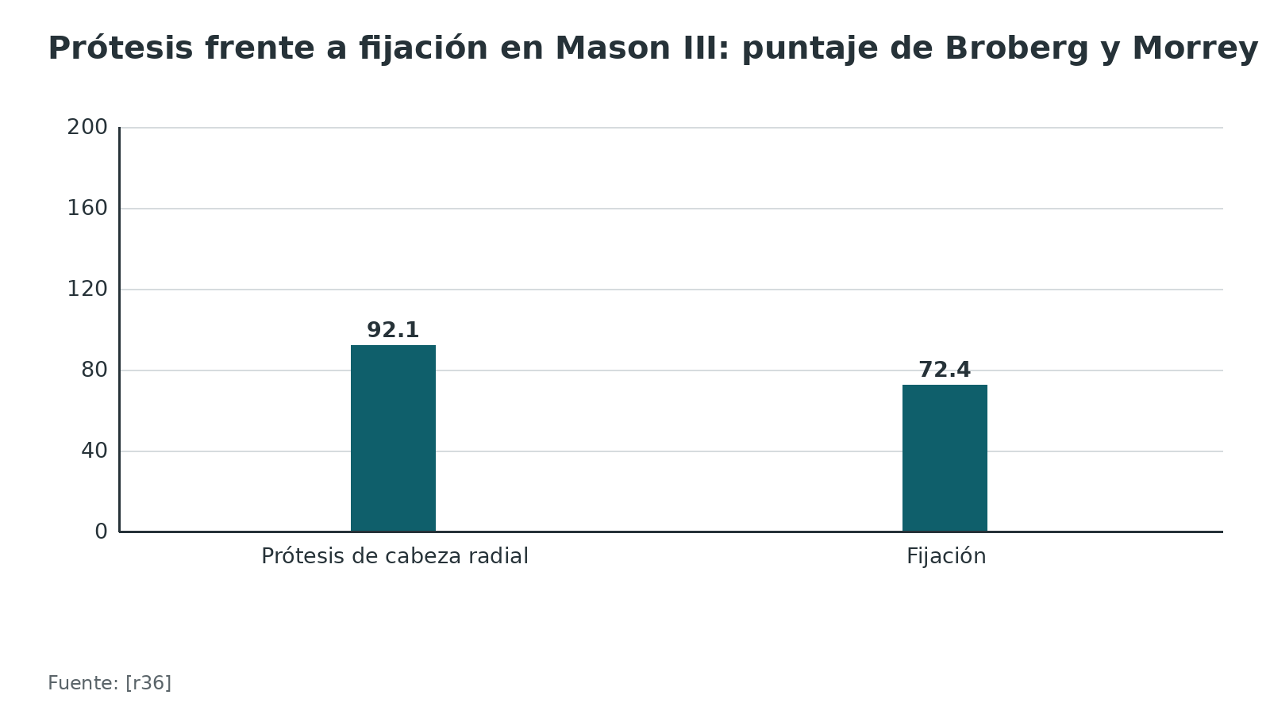
Figura 9. Prótesis frente a fijación en Mason III: eventos adversos (calculado de 6 de 36 y 15 de 31) [r36]
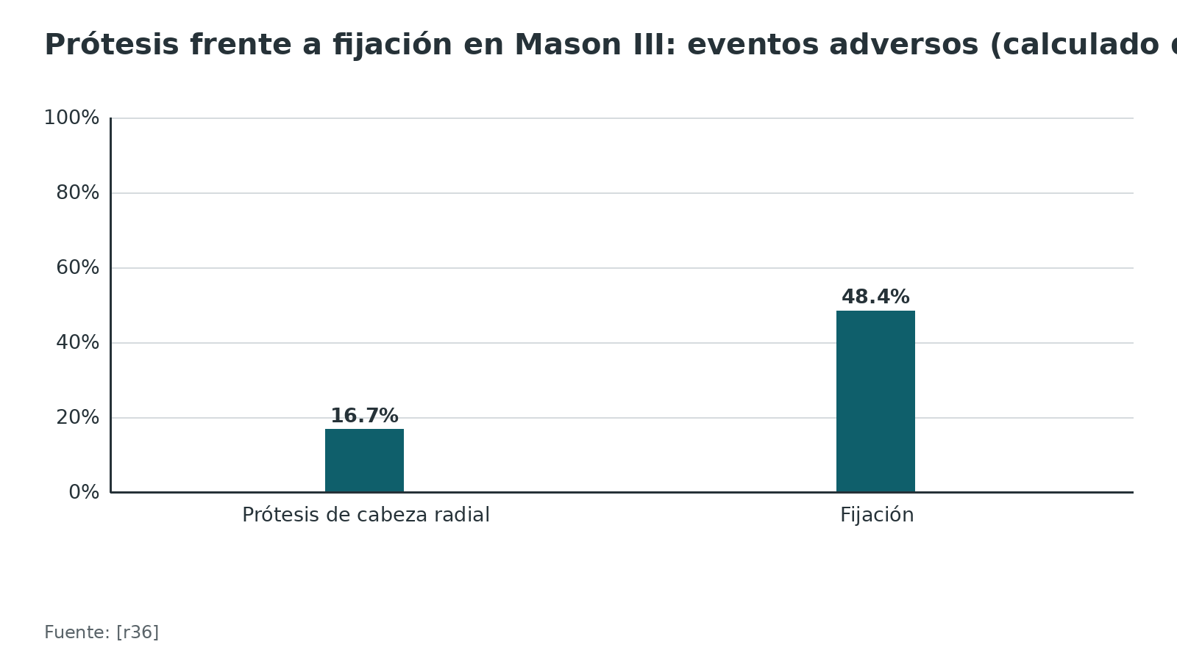
Figura 10. Ventaja de la vía combinada sobre la lateral sola en la tríada terrible [r39]
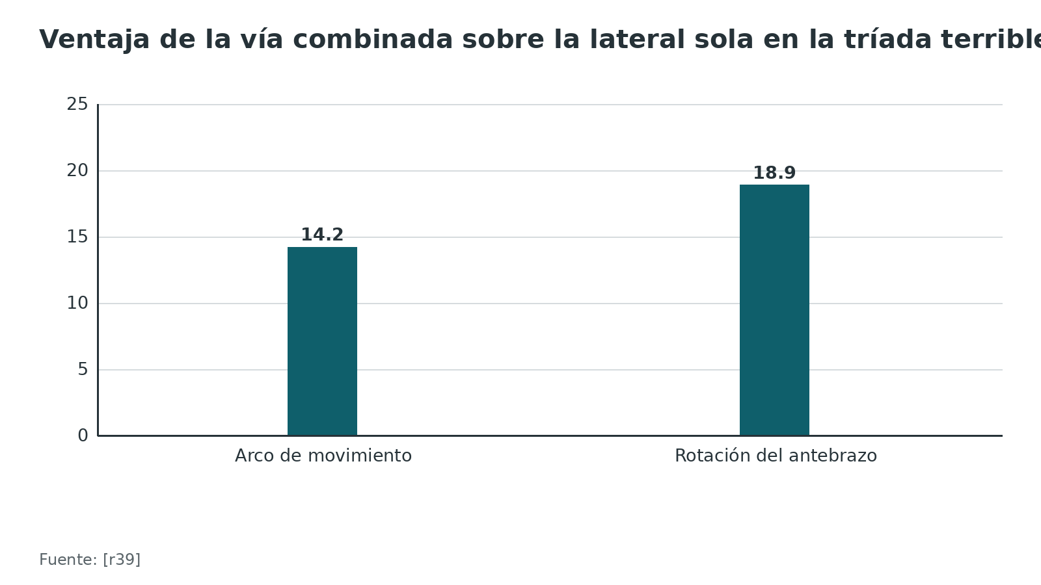
Referencias de este bloque
[r29] van der Windt AE, Langenberg LC, Colaris JW, Eygendaal D. Which radial head fractures are best treated surgically? EFORT Open Rev. 2024;9(5):413-421. (revision · acceso abierto) https://doi.org/10.1530/EOR-24-0035
[r36] Gao Y, Zhang W, Duan X, Yang J, Al-Qwbani M, Lv J, et al. Surgical interventions for treating radial head fractures in adults. Cochrane Database Syst Rev. 2013;2013(5):CD008987. (RS-MA · acceso resumen) https://doi.org/10.1002/14651858.CD008987.pub2
[r37] Ruchelsman DE, Christoforou D, Jupiter JB. Fractures of the radial head and neck. J Bone Joint Surg Am. 2013;95(5):469-78. (revision · acceso resumen) https://doi.org/10.2106/JBJS.J.01989
[r38] Chen HW, Liu GD, Wu LJ. Complications of treating terrible triad injury of the elbow: a systematic review. PLoS One. 2014;9(5):e97476. (RS-MA · acceso resumen) https://doi.org/10.1371/journal.pone.0097476
[r39] Meena MK, Singh K, Meena S, Kumbhare C, Chouhan D. Lateral Approach Versus Combined Lateral and Anteromedial Approach for Surgical Treatment of Terrible Triad of Elbow: A Meta-Analysis. Bull Emerg Trauma. 2020;8(1):4-9. (RS-MA · acceso resumen) https://doi.org/10.29252/beat-080102
[r40] Yu T, Tao H, Xu F, Hu Y, Zhang C, Zhou G. Comparison of lateral approach versus anterolateral approach with Herbert screw fixation for isolated coronal shear fractures of humeral capitellum. J Orthop Surg Res. 2019;14(1):230. (ECA · acceso resumen) https://doi.org/10.1186/s13018-019-1261-3
[r41] Fisher KJ, Livesey MG, Sax OC, Gilotra MN, O'Hara NN, Henn RF, et al. Are outcomes after fixation of distal humerus coronal shear fractures affected by surgical approach? A systematic review and meta-analysis. JSES Int. 2022;6(6):1054-1061. (RS-MA · acceso resumen) https://doi.org/10.1016/j.jseint.2022.08.011

Técnica: posición, planos, estructuras en riesgo y comprobación

La idea de la operación
La técnica tiene dos mitades. La primera es llegar a la articulación sin romper lo que la protege, el LUCL y el nervio. La segunda es hacer lo que el caso pida (fijar, reemplazar, reparar) y cerrar de modo que el codo quede estable [r1][r6][r42]. Esto es apoyo de estudio: no sustituye al tutor ni al manual del implante.

Posición y preparación
Decúbito supino y brazo abducido, apoyado en una mesa de mano radiolúcida; el codo queda en unos 90 grados de flexión, o en lo que el apoyabrazos admita [r3]. Dos detalles protegen el plexo braquial: que el hombro quede bien sostenido y que la mesa de mano esté a la misma altura que la de operaciones [r3]. La AO prefiere anestesia general: la regional es posible, pero la cirugía puede durar más de lo previsto [r3]. El torniquete es opcional; un tiempo prolongado se identificó como factor de riesgo de complicaciones neurológicas [r3][r44]. Esta posición da buen acceso lateral y acceso medial limitado: si se prevé reparar coronoides u olécranon, la AO sugiere una incisión posterior más extensible [r3].

Incisión y primeros planos
Para la AO, la referencia es el cóndilo lateral, que se palpa entre dos dedos con el codo a 90 grados; sobre su centro va una incisión recta, corta al principio (6 a 8 cm) y ampliable hacia arriba o hacia abajo [r1]. Con la apertura del EDC se usa una incisión oblicua de 5 a 6 cm hacia el tubérculo de Lister [r6]; con el Kocher, la incisión mide 7 cm, arranca en el epicóndilo, cruza el centro de la cabeza radial y apunta al borde posterior del vientre del ECU [r6]. Se levantan colgajos hasta ver la fascia de los extensores [r1].

Idea central de los planos
Entre el Kocher y el Kaplan cambia lo que arriesgas. El Kocher pasa más atrás y se acerca al complejo ligamentario lateral; el Kaplan queda por delante y se acerca al nervio [r1][r8]. Por eso el gesto que más protege es el mismo en ambos: antebrazo en pronación, ningún separador alrededor del cuello radial y sin disección distal al ligamento anular [r1].

Comprobar antes de cerrar
Revisa la movilidad, la rotación completa y la posición del implante con fluoroscopia, y, si dudas de la estabilidad longitudinal, haz el empuje-tracción bajo fluoroscopia con tracción en el cuello radial [r7]. Si sospechas inestabilidad posterolateral, revisa el estrés en varo con el antebrazo en pronación [r42].
Tabla 8. Estructuras en riesgo en la vía lateral y cómo evitarlas [r1] [r2] [r6] [r7] [r12] [r22] [r42] [r43] [r44]
Estructura | Cuándo se lesiona | Cómo se evita
Nervio interóseo posterior | Separador en el cuello radial, tracción fuerte o disección distal al anular [r1]; 2 parálisis completas en 62 pacientes con prótesis [r44] | Pronación; ningún separador alrededor del cuello; identificarlo si se usa placa distal [r1][r7]
Nervio radial por delante | Capsulotomía demasiado anterior o separadores palanca por delante de la cabeza [r1][r2] | Capsulotomía por delante del ecuador pero sin irse demasiado anterior [r1][r6]; evitar separadores palanca y la tracción prolongada por delante [r2]
LUCL | Incisión del Kocher demasiado posterior: cajón posterolateral positivo en 15 de 20 cadáveres [r12] | Capsulotomía por delante del LUCL; o EDC split; reparar si se avulsiona [r6][r22][r42]
Ligamento anular | Se divide al entrar [r1] | Dividirlo en línea con el intervalo y repararlo si se pierde (práctica habitual / opinión experta)
Articulación radiocubital proximal | Placa o tornillos fuera del arco que no articula con el cúbito [r43] | Ubicar el arco con marcas en neutro, supinación y pronación [r43]

Figura 11. Distancias de referencia para disecar sin tocar el nervio (cadáver) [r17] [r14]
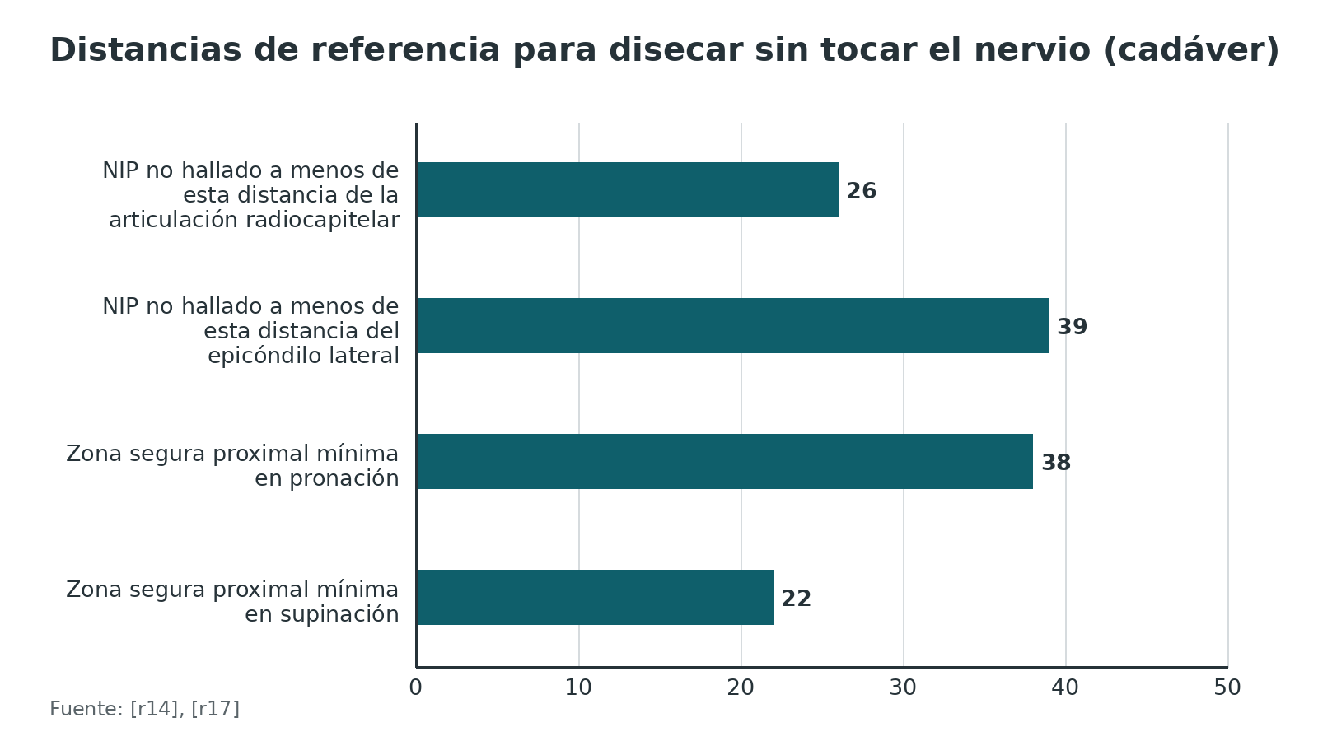
Referencias de este bloque
[r1] Kloen P, Ring D. Lateral approach to the proximal forearm [Internet]. En: AO Surgery Reference. Davos: AO Foundation [consultado 2026 oct 12]. Disponible en: https://surgeryreference.aofoundation.org/orthopedic-trauma/adult-trauma/proximal-forearm/approach/lateral-approach (web-oficial · acceso abierto) https://surgeryreference.aofoundation.org/orthopedic-trauma/adult-trauma/proximal-forearm/approach/lateral-approach
[r2] Hoyen H, Lambert S, Phadnis J. Lateral approach to the distal humerus [Internet]. En: AO Surgery Reference. Davos: AO Foundation [consultado 2026 oct 12]. Disponible en: https://surgeryreference.aofoundation.org/orthopedic-trauma/adult-trauma/distal-humerus/approach/lateral-approach (web-oficial · acceso abierto) https://surgeryreference.aofoundation.org/orthopedic-trauma/adult-trauma/distal-humerus/approach/lateral-approach
[r3] Kloen P, Ring D. Supine for lateral access, proximal forearm [Internet]. En: AO Surgery Reference. Davos: AO Foundation [consultado 2026 oct 12]. Disponible en: https://surgeryreference.aofoundation.org/orthopedic-trauma/adult-trauma/proximal-forearm/preparation/supine-for-lateral-access (web-oficial · acceso abierto) https://surgeryreference.aofoundation.org/orthopedic-trauma/adult-trauma/proximal-forearm/preparation/supine-for-lateral-access
[r6] Berdusco R, Louati H, Desloges W, Papp SR, Pollock JW. Lateral Elbow Exposures: The Extensor Digitorum Communis Split Compared with the Kocher Approach. JBJS Essent Surg Tech. 2015;5(4):e30. (revision · acceso resumen) https://doi.org/10.2106/JBJS.ST.N.00048
[r7] Adams JE, Sems SA, Steinmann SP. Open Treatment of Radial Head Fractures. JBJS Essent Surg Tech. 2017;7(4):e35. (revision · acceso resumen) https://doi.org/10.2106/JBJS.ST.15.00073
[r8] Heifner JJ, Lacau GE, Vegas AT, Miki A, Mercer DM, Orbay JL. The supinator approach to the lateral elbow: a technique description and literature review. JSES Rev Rep Tech. 2024;4(4):750-756. (revision · acceso abierto) https://doi.org/10.1016/j.xrrt.2024.06.004
[r12] Bellato E, Castoldi F, Marmotti A, Greco V, Pautasso A, Blonna D. Relationship Between the Lateral Collateral Ligament of the Elbow and the Kocher Approach: A Cadaver Study. J Hand Surg Am. 2021;46(3):245.e1-245.e7. (serie · acceso resumen) https://doi.org/10.1016/j.jhsa.2020.09.013
[r14] Diliberti T, Botte MJ, Abrams RA. Anatomical considerations regarding the posterior interosseous nerve during posterolateral approaches to the proximal part of the radius. J Bone Joint Surg Am. 2000;82(6):809-13. (serie · acceso resumen) https://doi.org/10.2106/00004623-200006000-00007
[r17] Chan J, Habis AA, Alzaben E, Bicknell RT, Daneshvar P. Location of the posterior interosseous nerve in relation to common lateral approaches to the elbow. J Shoulder Elbow Surg. 2024;33(2):381-388. (serie · acceso resumen) https://doi.org/10.1016/j.jse.2023.08.019
[r22] Daniels SD, France TJ, Peek KJ, Tucker NJ, Baldini T, Catalano LW, et al. Posterolateral Rotatory Instability Develops Following the Modified Kocher Approach and Does Not Resolve Following Interval Repair. J Bone Joint Surg Am. 2023;105(20):1601-1610. (serie · acceso resumen) https://doi.org/10.2106/JBJS.23.00199
[r42] Watts AC. Primary Ligament Repair for Acute Elbow Dislocation. JBJS Essent Surg Tech. 2019;9(1):e8. (revision · acceso resumen) https://doi.org/10.2106/JBJS.ST.16.00097
[r43] Smith GR, Hotchkiss RN. Radial head and neck fractures: anatomic guidelines for proper placement of internal fixation. J Shoulder Elbow Surg. 1996;5(2 Pt 1):113-7. (serie · acceso resumen) https://doi.org/10.1016/s1058-2746(96)80005-x
[r44] Carbonell-Escobar R, Vaquero-Picado A, Barco R, Antuña S. Neurologic complications after surgical management of complex elbow trauma requiring radial head replacement. J Shoulder Elbow Surg. 2020;29(6):1282-1288. (cohorte · acceso resumen) https://doi.org/10.1016/j.jse.2020.01.086

Comparación de intervalos con cifras

Lo que miden los cadáveres
Las comparaciones directas son de cadáver y miden tres cosas: cuánto se ve, qué tan cerca queda el nervio y cuánto se desestabiliza el codo [r12][r17][r19][r20][r21][r22].
- Cuánto se ve. El Kaplan dejó ver 616,6 mm² de cabeza, cuello y coronoides con el ligamento conservado, frente a 136,2 mm² del Kocher; el Kocher con el ligamento incidido llegó a 456,1 mm² [r20]. La apertura del EDC mostró toda la mitad anterior de la cabeza (mediana 100 %) frente a 68 % del Kocher modificado [r21]. Con las versiones extendidas, ambos dieron una visión comparable del húmero distal, el capitellum, la cabeza radial y el coronoides [r21].
- Cuán cerca queda el nervio. En 18 cadáveres, el nervio no estuvo en el intervalo de Kocher, y en el Kaplan quedó más cerca que en el EDC split [r17]. Con el antebrazo en supinación, la distancia de la articulación radiocapitelar al nervio fue de 34,7 mm en el Kaplan y 39,3 mm en el EDC split; en pronación, 44,2 mm y 51,1 mm [r17].
- Cuánta tensión recibe el nervio. En 14 cadáveres, el Kaplan estándar produjo una tensión del nervio de 3,87 % en neutro, 4,51 % en supinación y 4,41 % en pronación, y el Kocher menos de 0,1 % en todas las posiciones; el Kaplan extendido casi duplicó esos valores sin llegar a la significación, y al sumar Kaplan extendido y LUCL insuficiente la tensión varió de 0,01 % a 46,80 % [r19]. No hubo diferencia entre las posiciones del antebrazo [r19].
- Cuánta inestabilidad produce. Con el Kocher, 10 de 10 codos quedaron inestables al pivot shift y 0 de 10 con el EDC split [r22]; en otro estudio, el cajón posterolateral fue positivo en 15 de 20 cadáveres tras abrir el intervalo [r12].

Lo que muestra la clínica
Las series son pequeñas y sin comparación directa. Con el EDC split en 13 pacientes con fractura de cabeza radial, el puntaje de Mayo promedio fue de 90, sin lesión del nervio ni de los ligamentos [r23]. En 62 pacientes con prótesis, la mayoría por Kocher (55) y una minoría por Kaplan (7), hubo 2 parálisis completas del nervio interóseo posterior que se recuperaron [r44]. Con Boyd, en 44 pacientes, no hubo sinostosis [r25]; con la vía del ancóneo, en 19 pacientes, tampoco hubo PLRI ni lesión del nervio [r26].

Cómo leerlo
El Kocher protege el nervio y paga con el ligamento; el Kaplan da más vista y paga con el nervio; la apertura del EDC se ubica en el punto medio y protege el ligamento a cambio de una exposición más centrada en la mitad anterior [r17][r21][r22]. Los números son de estudios pequeños: no los uses como regla, úsalos para entender el intercambio [r17][r19][r22].
Tabla 9. Cifras clave por intervalo (cadáver) [r17] [r19] [r20] [r21] [r22]
Medida | Kocher | Kaplan | EDC split
Superficie visible de cabeza, cuello y coronoides con ligamento conservado | 136,2 mm² [r20] | 616,6 mm² [r20] | No medido en ese estudio [r20]
Mitad anterior de la cabeza radial visible (mediana) | 68 % [r21] | No medido [r21] | 100 % [r21]
Distancia articulación radiocapitelar - NIP en supinación y pronación | El nervio no apareció en el intervalo [r17] | 34,7 mm y 44,2 mm [r17] | 39,3 mm y 51,1 mm [r17]
Distancia epicóndilo lateral - NIP en supinación y pronación | No aplicable [r17] | 52,0 mm y 63,3 mm [r17] | 59,1 mm y 71,4 mm [r17]
Tensión mediana del NIP | Menos de 0,1 % [r19] | De 3,87 % a 4,51 % [r19] | No medido [r19]
Codos inestables al pivot shift tras la disección | 10 de 10 [r22] | No medido [r22] | 0 de 10 [r22]

Figura 12. Distancia de la articulación radiocapitelar al NIP por vía y rotación [r17]
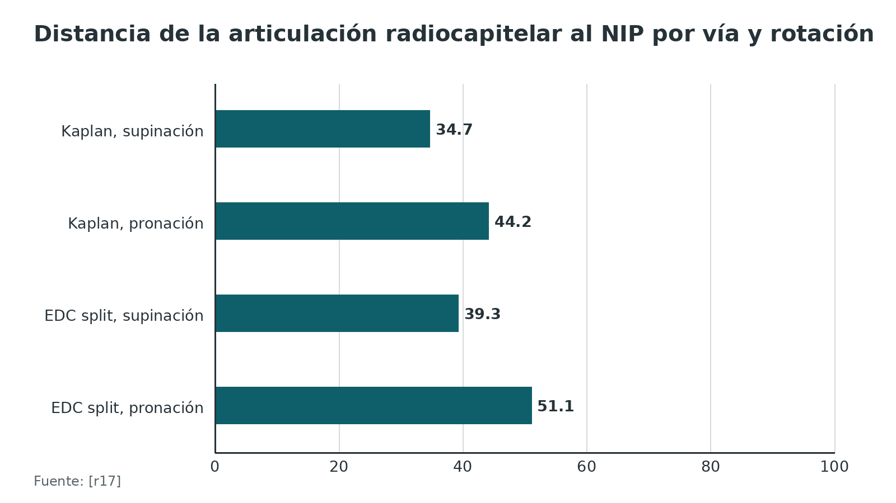
Figura 13. Tensión mediana del NIP durante la exposición (Kocher: tope reportado, menos de 0,1) [r19]
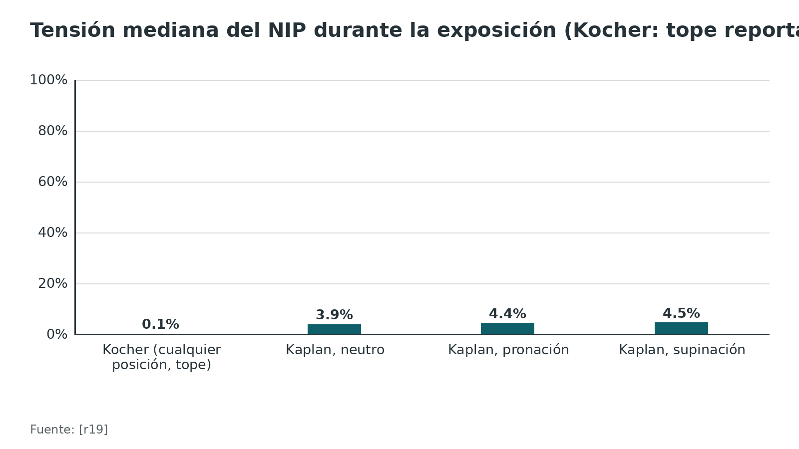
Figura 14. Codos inestables al pivot shift tras la disección (de 10 por grupo) [r22]
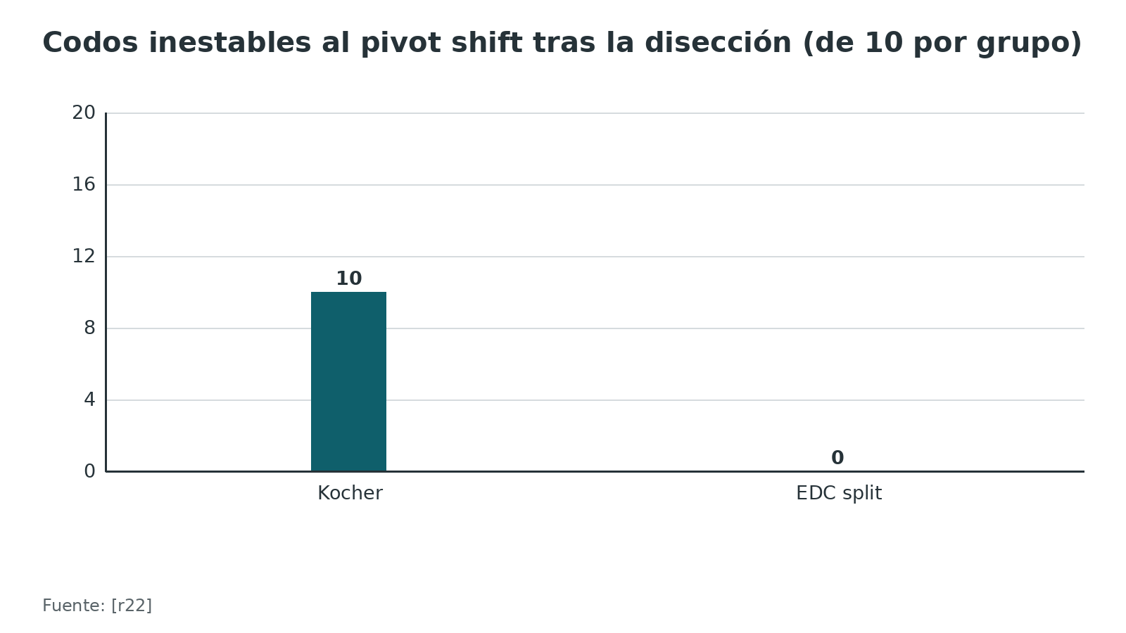
Figura 15. Desplazamiento radiocapitelar en la radiografía lateral tras el Kocher [r22]
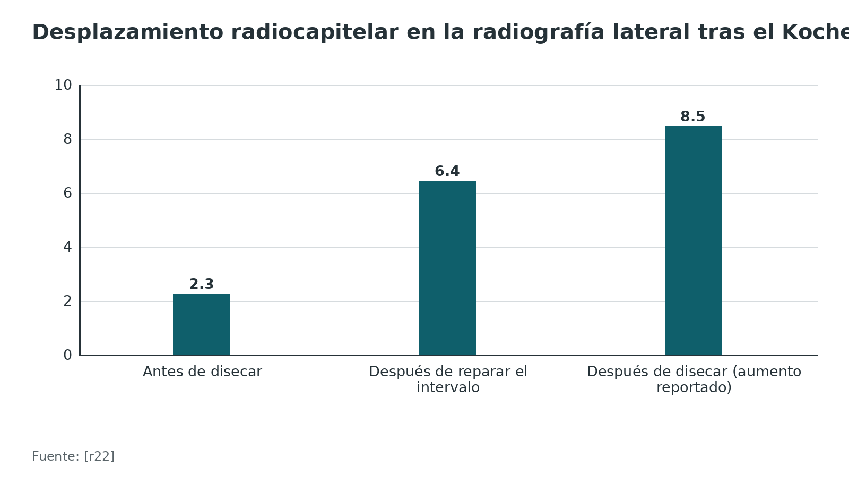
Referencias de este bloque
[r12] Bellato E, Castoldi F, Marmotti A, Greco V, Pautasso A, Blonna D. Relationship Between the Lateral Collateral Ligament of the Elbow and the Kocher Approach: A Cadaver Study. J Hand Surg Am. 2021;46(3):245.e1-245.e7. (serie · acceso resumen) https://doi.org/10.1016/j.jhsa.2020.09.013
[r17] Chan J, Habis AA, Alzaben E, Bicknell RT, Daneshvar P. Location of the posterior interosseous nerve in relation to common lateral approaches to the elbow. J Shoulder Elbow Surg. 2024;33(2):381-388. (serie · acceso resumen) https://doi.org/10.1016/j.jse.2023.08.019
[r19] Sangkamard K, Limthongthang R, Laohaprasitiporn P, Vathana T, Monteerarat Y. Comparative evaluation of posterior interosseous nerve strain in lateral approach to radial head fixation: a cadaveric study. J Shoulder Elbow Surg. 2026;35(3):e505-e512. (serie · acceso resumen) https://doi.org/10.1016/j.jse.2025.06.028
[r20] Barnes LF, Lombardi J, Gardner TR, Strauch RJ, Rosenwasser MP. Comparison of Exposure in the Kaplan Versus the Kocher Approach in the Treatment of Radial Head Fractures. Hand (N Y). 2019;14(2):253-258. (serie · acceso resumen) https://doi.org/10.1177/1558944717745662
[r21] Desloges W, Louati H, Papp SR, Pollock JW. Objective analysis of lateral elbow exposure with the extensor digitorum communis split compared with the Kocher interval. J Bone Joint Surg Am. 2014;96(5):387-93. (serie · acceso resumen) https://doi.org/10.2106/JBJS.M.00001
[r22] Daniels SD, France TJ, Peek KJ, Tucker NJ, Baldini T, Catalano LW, et al. Posterolateral Rotatory Instability Develops Following the Modified Kocher Approach and Does Not Resolve Following Interval Repair. J Bone Joint Surg Am. 2023;105(20):1601-1610. (serie · acceso resumen) https://doi.org/10.2106/JBJS.23.00199
[r23] Han F, Teo AQ, Lim JC, Ruben M, Tan BH, Kumar VP. Outcomes using the extensor digitorum communis splitting approach for the treatment of radial head fractures. J Shoulder Elbow Surg. 2016;25(2):276-82. (serie · acceso resumen) https://doi.org/10.1016/j.jse.2015.09.030
[r25] Ayala AE, Kim K, Romero BA, Kam GS. The Boyd approach: a valuable alternative to treating simple to complex elbow fractures and dislocations. J Shoulder Elbow Surg. 2023;32(12):2590-2598. (serie · acceso resumen) https://doi.org/10.1016/j.jse.2023.06.005
[r26] Sathy A, Andre JG. The anconeus approach is safe and effective for lateral elbow trauma: a consecutive case series of clinical and functional outcomes. JSES Rev Rep Tech. 2026;6(4):100857. (serie · acceso abierto) https://doi.org/10.1016/j.xrrt.2026.100857
[r44] Carbonell-Escobar R, Vaquero-Picado A, Barco R, Antuña S. Neurologic complications after surgical management of complex elbow trauma requiring radial head replacement. J Shoulder Elbow Surg. 2020;29(6):1282-1288. (cohorte · acceso resumen) https://doi.org/10.1016/j.jse.2020.01.086

Extensión del abordaje y combinaciones
Cuando el plano elegido no alcanza, hay cuatro maneras de ganar vista. Cada una tiene un precio, y conviene decidirla antes de cortar.
- Subir por la columna lateral. Hacia arriba, la incisión sigue la cresta supracondílea con el nervio radial como límite, y el plano profundo se levanta pegado al hueso (subperióstico) [r2].
- Despegar el origen extensor. Las dos vías tienen versión extendida: en el Kocher se suelta todo el origen común y se rebate hacia anterior; en el EDC split basta con desinsertar del epicóndilo el ECRB y la mitad anterior del EDC [r6]. Con las dos extendidas, la visión del húmero distal, el capitellum, la cabeza radial y el coronoides fue comparable en cadáver [r21].
- Ir hacia el coronoides. Para verlo desde lateral hay que liberar dos inserciones, la del ECRB en la cresta supracondílea y la del braquial en la cara anterior del húmero, y seguir hacia distal hasta abrir la articulación [r1]. Con un Kaplan extendido hacia proximal, el coronoides visible fue de 197,8 mm² [r20].
- Osteotomía del epicóndilo lateral. Es una opción cuando el colateral está sano y falta vista de cabeza y cuello radiales. El problema es la fijación: un fragmento chico y metafisario sujeta mal un tornillo, y la AO propone como alternativa un cerclaje que se apoya en el origen muscular [r1]. En 8 cadáveres expuso la totalidad del capitellum (1,0) frente a 0,3 con la osteotomía del olécranon, aunque expuso menos la tróclea posterior (0,5 frente a 1,0) [r27].
En las fracturas complejas de capitellum o tróclea, la AO amplía de tres formas posibles: osteotomizar el epicóndilo, desinsertar el colateral lateral del húmero o usar el fragmento de epicóndilo que la propia fractura suele traer. Cualquiera de ellas deja subluxar el húmero distal y abrir la articulación como un libro, con bisagra en el colateral medial sano; el precio es que el ligamento o el epicóndilo tienen que repararse al final para que no aparezca inestabilidad posterolateral [r2].
Por distal el límite es el nervio: en la vía lateral, el NIP salió del supinador entre 45 y 84,1 mm de la punta de la cabeza radial, de modo que al extender hacia distal hay que ir con cuidado a esa altura [r16].

Combinar con otra vía
En la tríada terrible, la vía lateral sola frente a la lateral más anteromedial dio menos arco de movimiento y de rotación, pero con menos tiempo quirúrgico [r39]. Si el patrón es una fractura-luxación que pide ver radio y cúbito por la misma incisión, una entrada posterior única (Boyd o ancóneo) evita dos abordajes [r24][r25][r26].
Tabla 10. Cómo ampliar y qué cuesta [r1] [r2] [r6] [r21] [r27] [r39]
Maniobra | Qué se gana | Qué cuesta
Prolongar por la cresta supracondílea | Columna lateral y cóndilo [r2] | Acercarse al nervio radial [r2]
Despegar el origen extensor | Visión comparable de húmero distal, capitellum, cabeza radial y coronoides [r21] | Más disección y reinserción posterior [r6]
Osteotomía del epicóndilo lateral | Capitellum completo (1,0) en cadáver [r27] | Fijación difícil por el tamaño del fragmento [r1]
Reflejar la inserción humeral del ligamento | Luxar el húmero y abrir la articulación en las fracturas complejas [r2] | Obliga a reparar el ligamento o el epicóndilo [r2]
Sumar una vía anteromedial | Más arco y más rotación en la tríada terrible [r39] | Más tiempo quirúrgico [r39]

Referencias de este bloque
[r1] Kloen P, Ring D. Lateral approach to the proximal forearm [Internet]. En: AO Surgery Reference. Davos: AO Foundation [consultado 2026 oct 12]. Disponible en: https://surgeryreference.aofoundation.org/orthopedic-trauma/adult-trauma/proximal-forearm/approach/lateral-approach (web-oficial · acceso abierto) https://surgeryreference.aofoundation.org/orthopedic-trauma/adult-trauma/proximal-forearm/approach/lateral-approach
[r2] Hoyen H, Lambert S, Phadnis J. Lateral approach to the distal humerus [Internet]. En: AO Surgery Reference. Davos: AO Foundation [consultado 2026 oct 12]. Disponible en: https://surgeryreference.aofoundation.org/orthopedic-trauma/adult-trauma/distal-humerus/approach/lateral-approach (web-oficial · acceso abierto) https://surgeryreference.aofoundation.org/orthopedic-trauma/adult-trauma/distal-humerus/approach/lateral-approach
[r6] Berdusco R, Louati H, Desloges W, Papp SR, Pollock JW. Lateral Elbow Exposures: The Extensor Digitorum Communis Split Compared with the Kocher Approach. JBJS Essent Surg Tech. 2015;5(4):e30. (revision · acceso resumen) https://doi.org/10.2106/JBJS.ST.N.00048
[r16] Hohenberger GM, Schwarz AM, Maier MJ, Grechenig P, Dauwe J, Grechenig C, et al. Safe zone for the posterior interosseous nerve with regard to the lateral and posterior approaches to the proximal radius. Surg Radiol Anat. 2018;40(9):1025-1030. (serie · acceso resumen) https://doi.org/10.1007/s00276-018-2004-6
[r20] Barnes LF, Lombardi J, Gardner TR, Strauch RJ, Rosenwasser MP. Comparison of Exposure in the Kaplan Versus the Kocher Approach in the Treatment of Radial Head Fractures. Hand (N Y). 2019;14(2):253-258. (serie · acceso resumen) https://doi.org/10.1177/1558944717745662
[r21] Desloges W, Louati H, Papp SR, Pollock JW. Objective analysis of lateral elbow exposure with the extensor digitorum communis split compared with the Kocher interval. J Bone Joint Surg Am. 2014;96(5):387-93. (serie · acceso resumen) https://doi.org/10.2106/JBJS.M.00001
[r24] Robinson PM, Li MK, Dattani R, Van Rensburg L. The Boyd Interval: A Modification for Use in the Management of Elbow Trauma. Tech Hand Up Extrem Surg. 2016;20(1):37-41. (revision · acceso resumen) https://doi.org/10.1097/BTH.0000000000000112
[r25] Ayala AE, Kim K, Romero BA, Kam GS. The Boyd approach: a valuable alternative to treating simple to complex elbow fractures and dislocations. J Shoulder Elbow Surg. 2023;32(12):2590-2598. (serie · acceso resumen) https://doi.org/10.1016/j.jse.2023.06.005
[r26] Sathy A, Andre JG. The anconeus approach is safe and effective for lateral elbow trauma: a consecutive case series of clinical and functional outcomes. JSES Rev Rep Tech. 2026;6(4):100857. (serie · acceso abierto) https://doi.org/10.1016/j.xrrt.2026.100857
[r27] Li J, Martin VT, Li DT, Su ZW, Wu YH, Gan JY, et al. Lateral epicondyle osteotomy approach vs. olecranon osteotomy approach: an anatomic study of cadavers. J Shoulder Elbow Surg. 2022;31(11):2339-2346. (serie · acceso resumen) https://doi.org/10.1016/j.jse.2022.04.022
[r39] Meena MK, Singh K, Meena S, Kumbhare C, Chouhan D. Lateral Approach Versus Combined Lateral and Anteromedial Approach for Surgical Treatment of Terrible Triad of Elbow: A Meta-Analysis. Bull Emerg Trauma. 2020;8(1):4-9. (RS-MA · acceso resumen) https://doi.org/10.29252/beat-080102

Cierre y reparación: lo que se cierra importa

Qué hacer al cerrar
- Por capas. Se reaproximan cápsula y ligamento, luego el extensor y la fascia, y al final la piel; la AO indica cierre por capas [r1] y la técnica de la apertura del EDC lo describe con sutura interrumpida [r6]. En la vía del supinador, el orden fue: intervalo de Kaplan, ECU y por último el intervalo de Kocher [r8].
- Reparar lo que se cortó o se soltó. La AO considera esencial reparar el ligamento colateral o el epicóndilo al final para evitar la inestabilidad posterolateral [r2]. En la técnica de reparación primaria, el LUCL se toma con un punto continuo de sutura trenzada y se fija al epicóndilo con un ancla; con los mismos hilos del ancla se repara después el origen extensor [r42].
- Comprobar la estabilidad. Después se revisa el lado medial: con el antebrazo supinado se aplica valgo con el codo extendido y luego a 30 grados de flexión; una apertura medial mayor de 10 grados lleva a reparar también ese lado [r42].

Un límite que conviene saber
Cerrar y reparar no es lo mismo que devolver la estabilidad. En cadáver, el desplazamiento radiocapitelar siguió por encima del valor previo (6,43 mm frente a 2,26 mm) después de reparar el intervalo de Kocher [r22]. Por eso, cuando se puede, es preferible evitar el daño con un plano que respete el LUCL, y no depender de la reparación como único remedio [r22].
Referencias de este bloque
[r1] Kloen P, Ring D. Lateral approach to the proximal forearm [Internet]. En: AO Surgery Reference. Davos: AO Foundation [consultado 2026 oct 12]. Disponible en: https://surgeryreference.aofoundation.org/orthopedic-trauma/adult-trauma/proximal-forearm/approach/lateral-approach (web-oficial · acceso abierto) https://surgeryreference.aofoundation.org/orthopedic-trauma/adult-trauma/proximal-forearm/approach/lateral-approach
[r2] Hoyen H, Lambert S, Phadnis J. Lateral approach to the distal humerus [Internet]. En: AO Surgery Reference. Davos: AO Foundation [consultado 2026 oct 12]. Disponible en: https://surgeryreference.aofoundation.org/orthopedic-trauma/adult-trauma/distal-humerus/approach/lateral-approach (web-oficial · acceso abierto) https://surgeryreference.aofoundation.org/orthopedic-trauma/adult-trauma/distal-humerus/approach/lateral-approach
[r6] Berdusco R, Louati H, Desloges W, Papp SR, Pollock JW. Lateral Elbow Exposures: The Extensor Digitorum Communis Split Compared with the Kocher Approach. JBJS Essent Surg Tech. 2015;5(4):e30. (revision · acceso resumen) https://doi.org/10.2106/JBJS.ST.N.00048
[r8] Heifner JJ, Lacau GE, Vegas AT, Miki A, Mercer DM, Orbay JL. The supinator approach to the lateral elbow: a technique description and literature review. JSES Rev Rep Tech. 2024;4(4):750-756. (revision · acceso abierto) https://doi.org/10.1016/j.xrrt.2024.06.004
[r22] Daniels SD, France TJ, Peek KJ, Tucker NJ, Baldini T, Catalano LW, et al. Posterolateral Rotatory Instability Develops Following the Modified Kocher Approach and Does Not Resolve Following Interval Repair. J Bone Joint Surg Am. 2023;105(20):1601-1610. (serie · acceso resumen) https://doi.org/10.2106/JBJS.23.00199
[r42] Watts AC. Primary Ligament Repair for Acute Elbow Dislocation. JBJS Essent Surg Tech. 2019;9(1):e8. (revision · acceso resumen) https://doi.org/10.2106/JBJS.ST.16.00097

Complicaciones: tasas, nervio e inestabilidad iatrogénica

Nervio
La parálisis del NIP es rara pero marca al residente. En 62 pacientes con prótesis de cabeza radial (55 por Kocher y 7 por Kaplan), 2 tuvieron parálisis completa del NIP y recuperaron la función de la mano a los 2 meses; 9 refirieron síntomas cubitales, 6 inmediatos y 3 tardíos [r44]. Los factores de riesgo neurológico fueron la retracción del cuello radial por delante, el torniquete prolongado y la fijación asociada de coronoides u olécranon [r44]. Con el EDC split no hubo lesión del NIP en 13 pacientes [r23], con el ancóneo tampoco en 19 [r26], y con Boyd hubo neuropatía en 5 de 44 pacientes, 4 cubitales [r25].

Inestabilidad posterolateral iatrogénica
El Kocher es el abordaje que mejor ilustra este riesgo: 10 de 10 codos inestables al pivot shift en cadáver, frente a 0 de 10 con el EDC split [r22]; cajón posterolateral positivo en 15 de 20 cadáveres [r12]. Tras reparar el intervalo, la inestabilidad radiográfica no volvió al valor previo [r22]. En la práctica, la lesión del LUCL puede pasar inadvertida hasta años después, como en los 7 de 42 pacientes con inestabilidad tras la resección de la cabeza radial [r33].

Rigidez, osificación y reoperación
Tras tratar una tríada terrible, la reoperación por complicaciones fue de 22,4 % (70 de 312), la osificación heterotópica de 12,5 % y la artrosis de 11,2 % [r38]. En 30 estudios con 1.017 pacientes, la tasa agrupada de retiro o revisión de la prótesis de cabeza radial fue de 10,0 % (intervalo de confianza 7,3 a 13,6), sobre todo por osificación heterotópica y rigidez [r45]. En los cizallamientos coronales del húmero distal, la reoperación fue de 13,8 % y la artritis postraumática de 21,2 % [r41].
Tabla 11. Complicaciones y su magnitud [r1] [r6] [r12] [r22] [r23] [r25] [r26] [r38] [r41] [r42] [r44] [r45]
Complicación | Cifra | Cómo se reduce
Parálisis del NIP | 2 de 62 pacientes con prótesis, con recuperación a los 2 meses [r44]; 0 de 13 con EDC split [r23]; 0 de 19 con ancóneo [r26] | Pronación, ningún separador en el cuello radial y torniquete corto [r1][r44]
Neuropatía cubital | 9 de 62 con prótesis [r44]; 4 de 44 con Boyd [r25] | Cuidar la tracción y el tiempo de torniquete; mayor riesgo con fijación asociada de coronoides u olécranon [r44]
Inestabilidad posterolateral iatrogénica | 10 de 10 cadáveres con Kocher y 0 de 10 con EDC split [r22]; cajón positivo en 15 de 20 [r12] | EDC split o capsulotomía por delante del LUCL; reparar lo que se suelte [r6][r22][r42]
Osificación heterotópica | 12,5 % tras tríada terrible [r38]; 12,0 % tras cizallamientos coronales [r41] | Movilización precoz y cirugía sin demoras (opinión experta)
Artrosis postraumática | 11,2 % tras tríada terrible [r38]; 21,2 % tras cizallamientos coronales [r41] | Reducción anatómica y estabilidad (opinión experta)
Reoperación | 22,4 % tras tríada terrible [r38]; 13,8 % tras cizallamientos coronales [r41] | Evitar la rigidez y la inestabilidad residual [r38]
Retiro o revisión de la prótesis | 10,0 % agrupado en 1.017 pacientes [r45] | Evitar el exceso de relleno (13 % de los retiros o revisiones) y tratar a tiempo la rigidez y la osificación [r45]

Figura 16. Complicaciones tras tratar la tríada terrible (16 estudios, 312 pacientes) [r38]
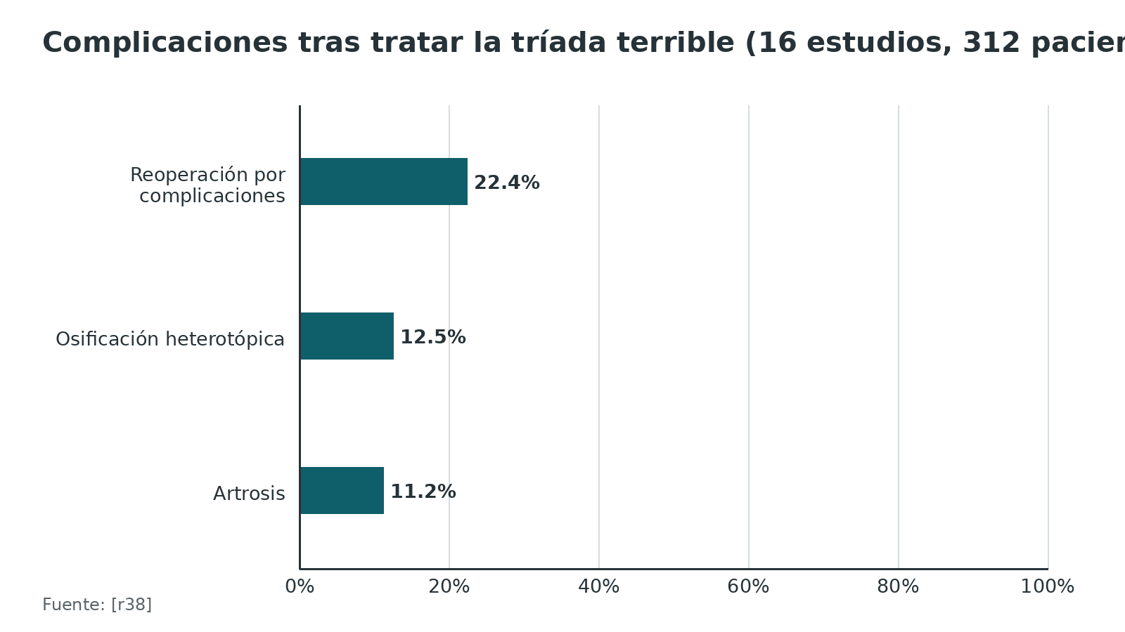
Figura 17. Motivos de retiro o revisión de prótesis de cabeza radial (la suma pasa de 100 % porque cada caso puede tener varios) [r45]
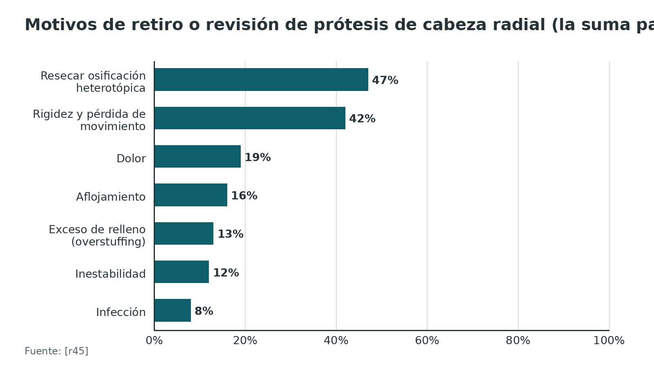
Figura 18. Complicaciones tras fijar cizallamientos coronales del húmero distal (45 estudios, 899 pacientes) [r41]
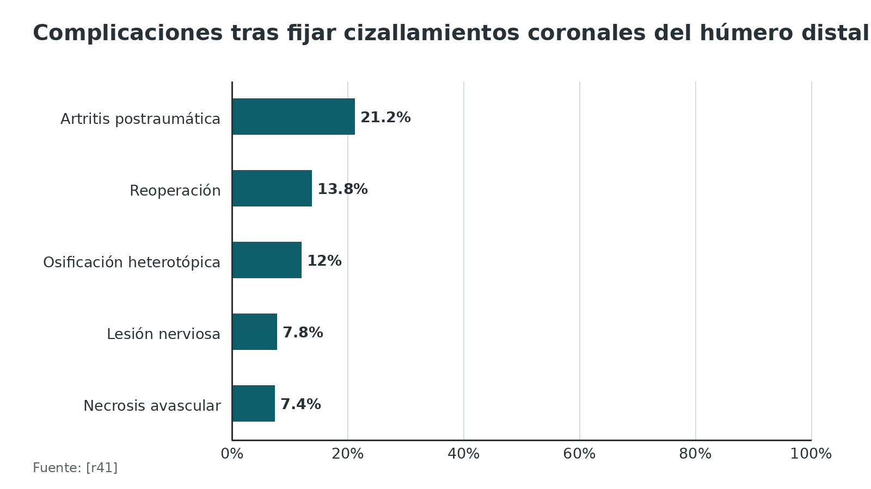
Referencias de este bloque
[r1] Kloen P, Ring D. Lateral approach to the proximal forearm [Internet]. En: AO Surgery Reference. Davos: AO Foundation [consultado 2026 oct 12]. Disponible en: https://surgeryreference.aofoundation.org/orthopedic-trauma/adult-trauma/proximal-forearm/approach/lateral-approach (web-oficial · acceso abierto) https://surgeryreference.aofoundation.org/orthopedic-trauma/adult-trauma/proximal-forearm/approach/lateral-approach
[r6] Berdusco R, Louati H, Desloges W, Papp SR, Pollock JW. Lateral Elbow Exposures: The Extensor Digitorum Communis Split Compared with the Kocher Approach. JBJS Essent Surg Tech. 2015;5(4):e30. (revision · acceso resumen) https://doi.org/10.2106/JBJS.ST.N.00048
[r12] Bellato E, Castoldi F, Marmotti A, Greco V, Pautasso A, Blonna D. Relationship Between the Lateral Collateral Ligament of the Elbow and the Kocher Approach: A Cadaver Study. J Hand Surg Am. 2021;46(3):245.e1-245.e7. (serie · acceso resumen) https://doi.org/10.1016/j.jhsa.2020.09.013
[r22] Daniels SD, France TJ, Peek KJ, Tucker NJ, Baldini T, Catalano LW, et al. Posterolateral Rotatory Instability Develops Following the Modified Kocher Approach and Does Not Resolve Following Interval Repair. J Bone Joint Surg Am. 2023;105(20):1601-1610. (serie · acceso resumen) https://doi.org/10.2106/JBJS.23.00199
[r23] Han F, Teo AQ, Lim JC, Ruben M, Tan BH, Kumar VP. Outcomes using the extensor digitorum communis splitting approach for the treatment of radial head fractures. J Shoulder Elbow Surg. 2016;25(2):276-82. (serie · acceso resumen) https://doi.org/10.1016/j.jse.2015.09.030
[r25] Ayala AE, Kim K, Romero BA, Kam GS. The Boyd approach: a valuable alternative to treating simple to complex elbow fractures and dislocations. J Shoulder Elbow Surg. 2023;32(12):2590-2598. (serie · acceso resumen) https://doi.org/10.1016/j.jse.2023.06.005
[r26] Sathy A, Andre JG. The anconeus approach is safe and effective for lateral elbow trauma: a consecutive case series of clinical and functional outcomes. JSES Rev Rep Tech. 2026;6(4):100857. (serie · acceso abierto) https://doi.org/10.1016/j.xrrt.2026.100857
[r33] Hall JA, McKee MD. Posterolateral rotatory instability of the elbow following radial head resection. J Bone Joint Surg Am. 2005;87(7):1571-9. (serie · acceso resumen) https://doi.org/10.2106/JBJS.D.02829
[r38] Chen HW, Liu GD, Wu LJ. Complications of treating terrible triad injury of the elbow: a systematic review. PLoS One. 2014;9(5):e97476. (RS-MA · acceso resumen) https://doi.org/10.1371/journal.pone.0097476
[r41] Fisher KJ, Livesey MG, Sax OC, Gilotra MN, O'Hara NN, Henn RF, et al. Are outcomes after fixation of distal humerus coronal shear fractures affected by surgical approach? A systematic review and meta-analysis. JSES Int. 2022;6(6):1054-1061. (RS-MA · acceso resumen) https://doi.org/10.1016/j.jseint.2022.08.011
[r42] Watts AC. Primary Ligament Repair for Acute Elbow Dislocation. JBJS Essent Surg Tech. 2019;9(1):e8. (revision · acceso resumen) https://doi.org/10.2106/JBJS.ST.16.00097
[r44] Carbonell-Escobar R, Vaquero-Picado A, Barco R, Antuña S. Neurologic complications after surgical management of complex elbow trauma requiring radial head replacement. J Shoulder Elbow Surg. 2020;29(6):1282-1288. (cohorte · acceso resumen) https://doi.org/10.1016/j.jse.2020.01.086
[r45] Kachooei AR, Baradaran A, Ebrahimzadeh MH, van Dijk CN, Chen N. The Rate of Radial Head Prosthesis Removal or Revision: A Systematic Review and Meta-Analysis. J Hand Surg Am. 2018;43(1):39-53.e1. (RS-MA · acceso resumen) https://doi.org/10.1016/j.jhsa.2017.08.031

Pronóstico: qué esperar según la serie
Es probable que el pronóstico dependa más de la lesión que de la vía (opinión experta), y los números salen de series que no son comparables entre sí. Úsalos como orden de magnitud [r23][r25][r26][r38].
- Tríada terrible. En 16 estudios con 312 pacientes, el puntaje de Mayo promedio estuvo entre 78 y 95, el de Broberg y Morrey entre 76 y 90, y el DASH entre 9 y 31 [r38].
- Fractura de cabeza radial por EDC split. En 13 pacientes, 10 con fijación y 3 con prótesis, el puntaje de Mayo promedio fue de 90 (rango de 80 a 100), el ASES de 89,6 y el DASH de 12,8 [r23].
- Ancóneo. En 19 pacientes, con seguimiento de 11,9 meses, el arco de flexoextensión medio fue de 112 grados, el arco de rotación de 174 grados y el DASH de 9,1 [r26].
- Boyd. En 44 pacientes, con seguimiento de 8 meses, la supinación promedio fue de 53 grados y la pronación de 66 grados; el seguimiento es corto [r25].
- Prótesis frente a fijación. En Mason III, la prótesis obtuvo mejor puntaje de Broberg y Morrey (92,1 frente a 72,4) en el seguimiento corto de 1 ensayo con 45 participantes [r36].
Lo que sí se puede decir es que la gran mayoría de los pacientes recupera por completo la función del nervio [r44], y que la pérdida de movimiento, sobre todo de la rotación con placa y de la extensión terminal, es un problema descrito [r7].
Figura 19. DASH medio en dos series (menor es mejor; poblaciones distintas) [r26] [r23]
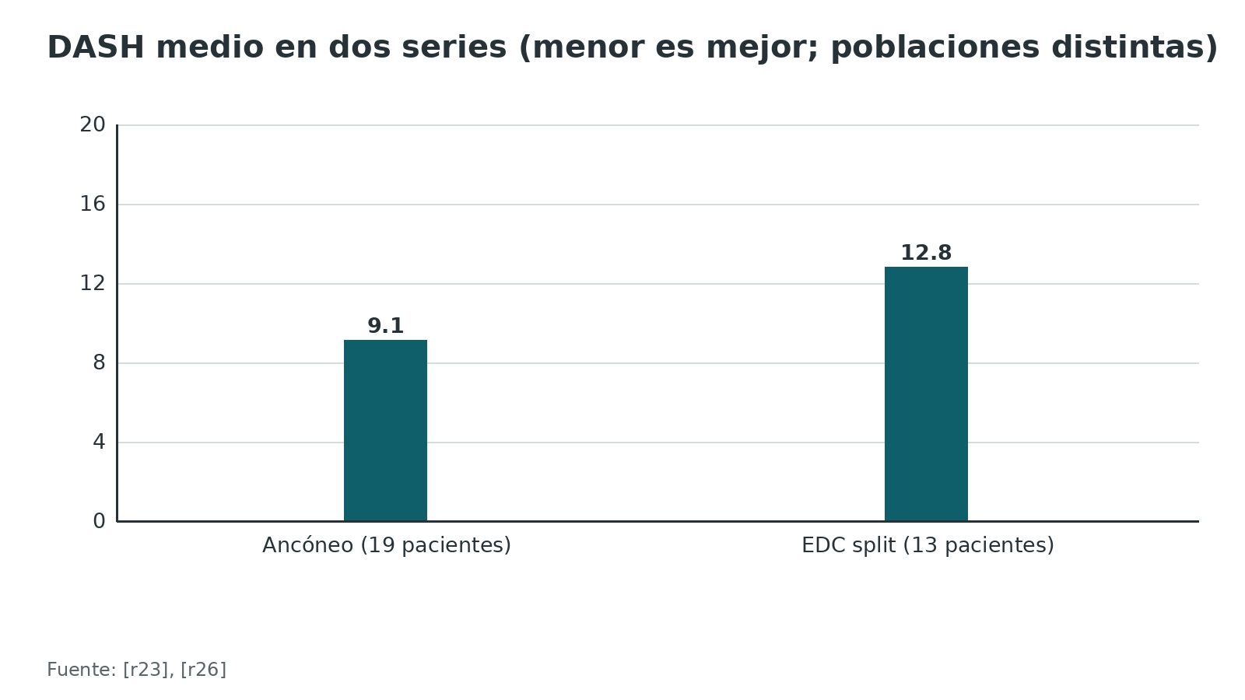
Figura 20. Rotación final del antebrazo (series distintas, seguimiento corto) [r25] [r26]
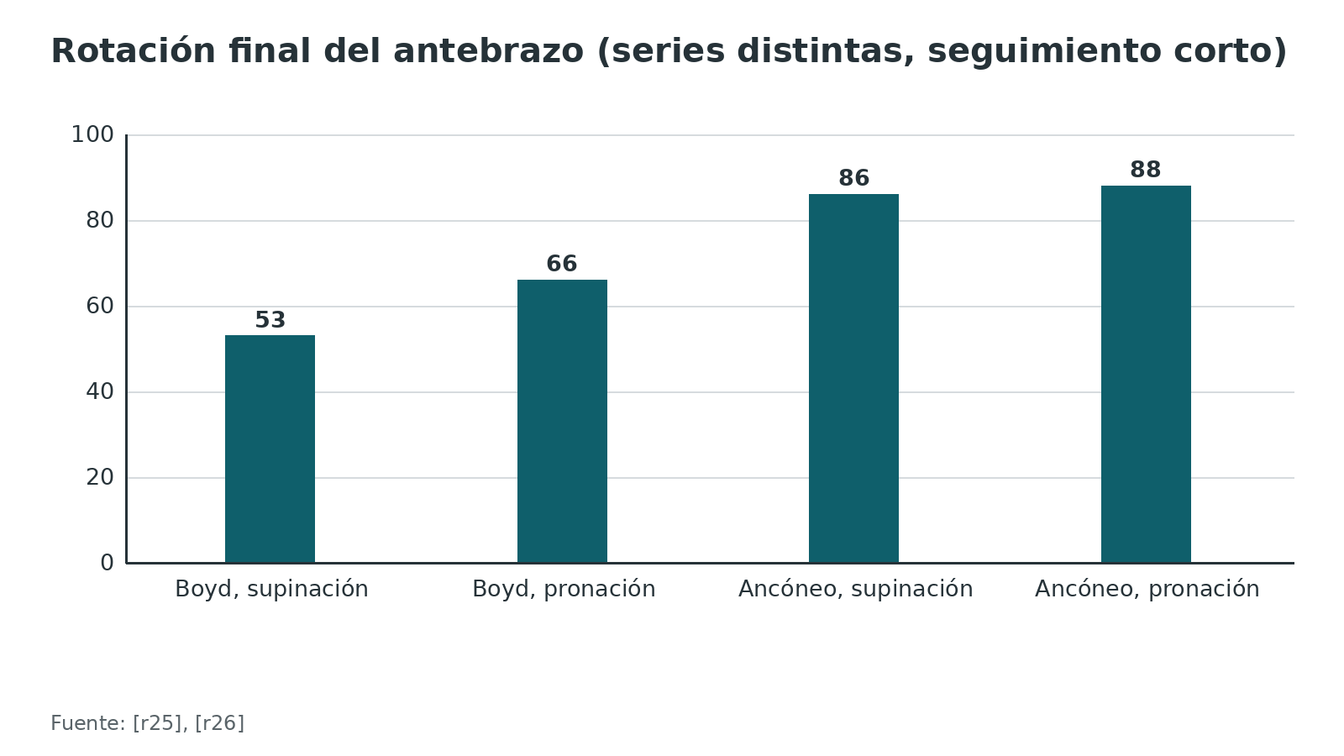
Referencias de este bloque
[r7] Adams JE, Sems SA, Steinmann SP. Open Treatment of Radial Head Fractures. JBJS Essent Surg Tech. 2017;7(4):e35. (revision · acceso resumen) https://doi.org/10.2106/JBJS.ST.15.00073
[r23] Han F, Teo AQ, Lim JC, Ruben M, Tan BH, Kumar VP. Outcomes using the extensor digitorum communis splitting approach for the treatment of radial head fractures. J Shoulder Elbow Surg. 2016;25(2):276-82. (serie · acceso resumen) https://doi.org/10.1016/j.jse.2015.09.030
[r25] Ayala AE, Kim K, Romero BA, Kam GS. The Boyd approach: a valuable alternative to treating simple to complex elbow fractures and dislocations. J Shoulder Elbow Surg. 2023;32(12):2590-2598. (serie · acceso resumen) https://doi.org/10.1016/j.jse.2023.06.005
[r26] Sathy A, Andre JG. The anconeus approach is safe and effective for lateral elbow trauma: a consecutive case series of clinical and functional outcomes. JSES Rev Rep Tech. 2026;6(4):100857. (serie · acceso abierto) https://doi.org/10.1016/j.xrrt.2026.100857
[r36] Gao Y, Zhang W, Duan X, Yang J, Al-Qwbani M, Lv J, et al. Surgical interventions for treating radial head fractures in adults. Cochrane Database Syst Rev. 2013;2013(5):CD008987. (RS-MA · acceso resumen) https://doi.org/10.1002/14651858.CD008987.pub2
[r38] Chen HW, Liu GD, Wu LJ. Complications of treating terrible triad injury of the elbow: a systematic review. PLoS One. 2014;9(5):e97476. (RS-MA · acceso resumen) https://doi.org/10.1371/journal.pone.0097476
[r44] Carbonell-Escobar R, Vaquero-Picado A, Barco R, Antuña S. Neurologic complications after surgical management of complex elbow trauma requiring radial head replacement. J Shoulder Elbow Surg. 2020;29(6):1282-1288. (cohorte · acceso resumen) https://doi.org/10.1016/j.jse.2020.01.086

Rehabilitación: proteger el ligamento sin rigidizar el codo
La meta es doble: dejar que cicatrice lo reparado y evitar la rigidez. La evidencia es de protocolos de un solo centro, así que sirve como ejemplo y no como regla [r26][r42].
Un ejemplo publicado, con la vía del ancóneo, separa dos situaciones:
- Codo estable al terminar la cirugía: movilidad activa sin restricción y terapia ocupacional antes de cumplir la primera semana [r26].
- Codo que llegó o quedó inestable: cerca de una semana de férula con el codo a 90 grados; después, flexión activa a partir del punto en que se vuelve inestable, y la extensión se gana poco a poco con una ortesis articulada [r26]. La pronosupinación se trabaja con el brazo pegado al cuerpo y el codo a 90 grados [r26].
- Para todos: sin restricciones, por lo general, entre la semana 4 y la 6; la carga de peso espera unas 6 semanas [r26].
En el caso descrito del abordaje del supinador, el brazo quedó en una férula 5 días antes de empezar movimiento progresivo [r8]. En la reparación primaria del LUCL se indican ejercicios de elevación del brazo desde el inicio [r42].
Un detalle anatómico orienta la práctica: al pronar, la contracción conjunta de supinador, ancóneo y bíceps protege al codo frente a la rotación posterolateral [r9]; por eso, tras reparar el ligamento lateral, parece razonable ejercitar la rotación con el antebrazo en pronación (opinión experta).
Si se usó placa, hay que avisar que la pérdida de rotación es frecuente y que el retiro del implante suele ser necesario [r7].
Referencias de este bloque
[r7] Adams JE, Sems SA, Steinmann SP. Open Treatment of Radial Head Fractures. JBJS Essent Surg Tech. 2017;7(4):e35. (revision · acceso resumen) https://doi.org/10.2106/JBJS.ST.15.00073
[r8] Heifner JJ, Lacau GE, Vegas AT, Miki A, Mercer DM, Orbay JL. The supinator approach to the lateral elbow: a technique description and literature review. JSES Rev Rep Tech. 2024;4(4):750-756. (revision · acceso abierto) https://doi.org/10.1016/j.xrrt.2024.06.004
[r9] Hackl M, Bercher M, Wegmann K, Müller LP, Dargel J. Functional anatomy of the lateral collateral ligament of the elbow. Arch Orthop Trauma Surg. 2016;136(7):1031-7. (serie · acceso resumen) https://doi.org/10.1007/s00402-016-2479-8
[r26] Sathy A, Andre JG. The anconeus approach is safe and effective for lateral elbow trauma: a consecutive case series of clinical and functional outcomes. JSES Rev Rep Tech. 2026;6(4):100857. (serie · acceso abierto) https://doi.org/10.1016/j.xrrt.2026.100857
[r42] Watts AC. Primary Ligament Repair for Acute Elbow Dislocation. JBJS Essent Surg Tech. 2019;9(1):e8. (revision · acceso resumen) https://doi.org/10.2106/JBJS.ST.16.00097

Errores frecuentes del residente
La lista sale de los riesgos descritos en este capítulo. Cada error tiene una causa anatómica y un gesto que lo evita.
Tabla 12. Errores, causa y cómo evitarlos [r1] [r2] [r6] [r7] [r12] [r14] [r15] [r22] [r34] [r39] [r42] [r43] [r44]
Error | Por qué ocurre | Cómo evitarlo
Operar con el antebrazo en supinación | En supinación el nervio queda más cerca: la zona segura proximal baja de 52,0 mm a 33,4 mm [r14] | Pronación completa antes de profundizar [r1]
Poner un separador alrededor del cuello radial | El NIP está en el supinador, a tres traveses de dedo de la cabeza [r1] | Ningún separador en el cuello y sin tracción prolongada por delante [r1][r2]
Disecar distal al ligamento anular | Se entra al plano del NIP dentro del supinador [r1] | Detenerse en el anular; si hay que seguir, ubicar el nervio [r1][r7]
Capsulotomía demasiado anterior | El radial pasa sobre la cápsula anterolateral [r1] | Por delante del ecuador, sin irse más anterior [r1][r6]
Abrir el Kocher sin buscar el LUCL | El intervalo queda por detrás de la inserción del ligamento en promedio 2,3 mm [r12] | Capsulotomía por delante del LUCL; considerar EDC split [r6][r22]
No reparar el origen del LUCL | La avulsión queda sin anclaje y el codo puede subluxar [r2] | Reinsertar con ancla y reparar el extensor [r42]
Placa fuera del arco no articular | Invade la articulación con el cúbito [r43]; además, la placa suele restar rotación [r7] | Marcar el arco con la rotación del antebrazo [r43]
Confiar en la pronación en un radio traumatizado | Tras osteotomía diafisaria la rotación casi no mueve el nervio, y tras resecar la cabeza migra hacia proximal [r15] | Ver y proteger el nervio en el radio proximal lesionado [r15]
Confiar en el brazo colgante | No detectó la inestabilidad inducida por el Kocher en cadáver [r22] | Examinar con pivot shift bajo anestesia y fluoroscopia (opinión experta) [r22][r34]
Torniquete prolongado y retracción fuerte | Factores de riesgo de complicaciones neurológicas [r44] | Acortar el tiempo isquémico y retraer con suavidad [r44]
No planear el coronoides | La vía lateral no basta para todo; la combinada ganó arco con más tiempo quirúrgico [r39] | Decidir antes si se necesitará una segunda vía [r39]

Referencias de este bloque
[r1] Kloen P, Ring D. Lateral approach to the proximal forearm [Internet]. En: AO Surgery Reference. Davos: AO Foundation [consultado 2026 oct 12]. Disponible en: https://surgeryreference.aofoundation.org/orthopedic-trauma/adult-trauma/proximal-forearm/approach/lateral-approach (web-oficial · acceso abierto) https://surgeryreference.aofoundation.org/orthopedic-trauma/adult-trauma/proximal-forearm/approach/lateral-approach
[r2] Hoyen H, Lambert S, Phadnis J. Lateral approach to the distal humerus [Internet]. En: AO Surgery Reference. Davos: AO Foundation [consultado 2026 oct 12]. Disponible en: https://surgeryreference.aofoundation.org/orthopedic-trauma/adult-trauma/distal-humerus/approach/lateral-approach (web-oficial · acceso abierto) https://surgeryreference.aofoundation.org/orthopedic-trauma/adult-trauma/distal-humerus/approach/lateral-approach
[r6] Berdusco R, Louati H, Desloges W, Papp SR, Pollock JW. Lateral Elbow Exposures: The Extensor Digitorum Communis Split Compared with the Kocher Approach. JBJS Essent Surg Tech. 2015;5(4):e30. (revision · acceso resumen) https://doi.org/10.2106/JBJS.ST.N.00048
[r7] Adams JE, Sems SA, Steinmann SP. Open Treatment of Radial Head Fractures. JBJS Essent Surg Tech. 2017;7(4):e35. (revision · acceso resumen) https://doi.org/10.2106/JBJS.ST.15.00073
[r12] Bellato E, Castoldi F, Marmotti A, Greco V, Pautasso A, Blonna D. Relationship Between the Lateral Collateral Ligament of the Elbow and the Kocher Approach: A Cadaver Study. J Hand Surg Am. 2021;46(3):245.e1-245.e7. (serie · acceso resumen) https://doi.org/10.1016/j.jhsa.2020.09.013
[r14] Diliberti T, Botte MJ, Abrams RA. Anatomical considerations regarding the posterior interosseous nerve during posterolateral approaches to the proximal part of the radius. J Bone Joint Surg Am. 2000;82(6):809-13. (serie · acceso resumen) https://doi.org/10.2106/00004623-200006000-00007
[r15] Calfee RP, Wilson JM, Wong AH. Variations in the anatomic relations of the posterior interosseous nerve associated with proximal forearm trauma. J Bone Joint Surg Am. 2011;93(1):81-90. (serie · acceso resumen) https://doi.org/10.2106/JBJS.I.01242
[r22] Daniels SD, France TJ, Peek KJ, Tucker NJ, Baldini T, Catalano LW, et al. Posterolateral Rotatory Instability Develops Following the Modified Kocher Approach and Does Not Resolve Following Interval Repair. J Bone Joint Surg Am. 2023;105(20):1601-1610. (serie · acceso resumen) https://doi.org/10.2106/JBJS.23.00199
[r34] Goldin AN, Dwight KD, Hentzen ER, Leek BT, Hughes-Austin JM, Ward SR, et al. A Simple and Versatile Test for Elbow Posterolateral Rotatory Instability. Hand (N Y). 2025;20(1):37-42. (serie · acceso resumen) https://doi.org/10.1177/15589447231185585
[r39] Meena MK, Singh K, Meena S, Kumbhare C, Chouhan D. Lateral Approach Versus Combined Lateral and Anteromedial Approach for Surgical Treatment of Terrible Triad of Elbow: A Meta-Analysis. Bull Emerg Trauma. 2020;8(1):4-9. (RS-MA · acceso resumen) https://doi.org/10.29252/beat-080102
[r42] Watts AC. Primary Ligament Repair for Acute Elbow Dislocation. JBJS Essent Surg Tech. 2019;9(1):e8. (revision · acceso resumen) https://doi.org/10.2106/JBJS.ST.16.00097
[r43] Smith GR, Hotchkiss RN. Radial head and neck fractures: anatomic guidelines for proper placement of internal fixation. J Shoulder Elbow Surg. 1996;5(2 Pt 1):113-7. (serie · acceso resumen) https://doi.org/10.1016/s1058-2746(96)80005-x
[r44] Carbonell-Escobar R, Vaquero-Picado A, Barco R, Antuña S. Neurologic complications after surgical management of complex elbow trauma requiring radial head replacement. J Shoulder Elbow Surg. 2020;29(6):1282-1288. (cohorte · acceso resumen) https://doi.org/10.1016/j.jse.2020.01.086

Guías y vacíos de evidencia
Este capítulo se apoya en estudios de cadáver, series cortas y revisiones de baja calidad. Conviene saber qué no está probado.
- En la búsqueda de este capítulo no apareció un ensayo ni un estudio clínico comparativo que enfrente Kocher, Kaplan y EDC split en función, estabilidad y lesión del nervio: sin dato verificable.
- Las medidas de distancia del nervio usan puntos de referencia distintos (articulación radiocapitelar, epicóndilo, punta de la cabeza radial), por lo que no son intercambiables [r14][r15][r16][r17].
- Los cuatro estudios de cadáver que comparan intervalos usaron de 10 a 20 especímenes, sin dolor ni defensa muscular [r17][r19][r20][r22].
- El Boyd, el ancóneo y el supinador se apoyan en series sin control o en un caso [r8][r25][r26].
- Prótesis frente a fijación se apoya en 2 ensayos, dentro de una revisión que califica la evidencia como de baja calidad [r36].
- No encontré una guía específica de AAOS, NICE o BOAST sobre el abordaje lateral del codo: sin dato verificable.
Tabla 13. Fuentes que orientan la decisión [r1] [r2] [r5] [r36]
Fuente | Qué dice | Para qué sirve
Cochrane 2013, cabeza radial | Solo conclusiones tentativas; evidencia de baja calidad [r36] | Saber que la elección entre fijar y reemplazar se apoya en poco
AO Surgery Reference | Describe el abordaje lateral del antebrazo proximal y del húmero distal [r1][r2] | Lectura técnica recomendada (no se reproduce)
Revisión JAAOS 2026 | Resume Kocher, Kaplan y las extensiones con liberación del LUCL [r5] | Panorama actual de los abordajes del codo

Referencias de este bloque
[r1] Kloen P, Ring D. Lateral approach to the proximal forearm [Internet]. En: AO Surgery Reference. Davos: AO Foundation [consultado 2026 oct 12]. Disponible en: https://surgeryreference.aofoundation.org/orthopedic-trauma/adult-trauma/proximal-forearm/approach/lateral-approach (web-oficial · acceso abierto) https://surgeryreference.aofoundation.org/orthopedic-trauma/adult-trauma/proximal-forearm/approach/lateral-approach
[r2] Hoyen H, Lambert S, Phadnis J. Lateral approach to the distal humerus [Internet]. En: AO Surgery Reference. Davos: AO Foundation [consultado 2026 oct 12]. Disponible en: https://surgeryreference.aofoundation.org/orthopedic-trauma/adult-trauma/distal-humerus/approach/lateral-approach (web-oficial · acceso abierto) https://surgeryreference.aofoundation.org/orthopedic-trauma/adult-trauma/distal-humerus/approach/lateral-approach
[r5] Hausman MR, Kator JL, Kim JM. Surgical Approaches to the Elbow in Fixation of Traumatic Injuries. J Am Acad Orthop Surg. 2026;34(5):e676-e688. (revision · acceso resumen) https://doi.org/10.5435/JAAOS-D-24-01292
[r8] Heifner JJ, Lacau GE, Vegas AT, Miki A, Mercer DM, Orbay JL. The supinator approach to the lateral elbow: a technique description and literature review. JSES Rev Rep Tech. 2024;4(4):750-756. (revision · acceso abierto) https://doi.org/10.1016/j.xrrt.2024.06.004
[r14] Diliberti T, Botte MJ, Abrams RA. Anatomical considerations regarding the posterior interosseous nerve during posterolateral approaches to the proximal part of the radius. J Bone Joint Surg Am. 2000;82(6):809-13. (serie · acceso resumen) https://doi.org/10.2106/00004623-200006000-00007
[r15] Calfee RP, Wilson JM, Wong AH. Variations in the anatomic relations of the posterior interosseous nerve associated with proximal forearm trauma. J Bone Joint Surg Am. 2011;93(1):81-90. (serie · acceso resumen) https://doi.org/10.2106/JBJS.I.01242
[r16] Hohenberger GM, Schwarz AM, Maier MJ, Grechenig P, Dauwe J, Grechenig C, et al. Safe zone for the posterior interosseous nerve with regard to the lateral and posterior approaches to the proximal radius. Surg Radiol Anat. 2018;40(9):1025-1030. (serie · acceso resumen) https://doi.org/10.1007/s00276-018-2004-6
[r17] Chan J, Habis AA, Alzaben E, Bicknell RT, Daneshvar P. Location of the posterior interosseous nerve in relation to common lateral approaches to the elbow. J Shoulder Elbow Surg. 2024;33(2):381-388. (serie · acceso resumen) https://doi.org/10.1016/j.jse.2023.08.019
[r19] Sangkamard K, Limthongthang R, Laohaprasitiporn P, Vathana T, Monteerarat Y. Comparative evaluation of posterior interosseous nerve strain in lateral approach to radial head fixation: a cadaveric study. J Shoulder Elbow Surg. 2026;35(3):e505-e512. (serie · acceso resumen) https://doi.org/10.1016/j.jse.2025.06.028
[r20] Barnes LF, Lombardi J, Gardner TR, Strauch RJ, Rosenwasser MP. Comparison of Exposure in the Kaplan Versus the Kocher Approach in the Treatment of Radial Head Fractures. Hand (N Y). 2019;14(2):253-258. (serie · acceso resumen) https://doi.org/10.1177/1558944717745662
[r22] Daniels SD, France TJ, Peek KJ, Tucker NJ, Baldini T, Catalano LW, et al. Posterolateral Rotatory Instability Develops Following the Modified Kocher Approach and Does Not Resolve Following Interval Repair. J Bone Joint Surg Am. 2023;105(20):1601-1610. (serie · acceso resumen) https://doi.org/10.2106/JBJS.23.00199
[r25] Ayala AE, Kim K, Romero BA, Kam GS. The Boyd approach: a valuable alternative to treating simple to complex elbow fractures and dislocations. J Shoulder Elbow Surg. 2023;32(12):2590-2598. (serie · acceso resumen) https://doi.org/10.1016/j.jse.2023.06.005
[r26] Sathy A, Andre JG. The anconeus approach is safe and effective for lateral elbow trauma: a consecutive case series of clinical and functional outcomes. JSES Rev Rep Tech. 2026;6(4):100857. (serie · acceso abierto) https://doi.org/10.1016/j.xrrt.2026.100857
[r36] Gao Y, Zhang W, Duan X, Yang J, Al-Qwbani M, Lv J, et al. Surgical interventions for treating radial head fractures in adults. Cochrane Database Syst Rev. 2013;2013(5):CD008987. (RS-MA · acceso resumen) https://doi.org/10.1002/14651858.CD008987.pub2

Perlas y trampas

Perlas
- El plano de Kaplan suele coincidir con el desgarro que deja el propio trauma: queda entre el extensor radial corto y el EDC [r1].
- El EDC se divide por el punto que parte el capitellum en mitades anterior y posterior [r1], o por la línea media de la cabeza radial [r7].
- La mayoría de las fracturas desplazadas de cabeza radial afecta el cuadrante anterolateral (98 %) y pocas el posteromedial (15 %), según la revisión de van der Windt; por eso ganar vista anterior rinde más que ganar vista posterior [r29].
- Para ubicar la zona segura de la placa, marca la cabeza y el cuello radiales en neutro, supinación y pronación; los límites salen de esas marcas [r43]. Otra técnica la describe como un ángulo recto centrado en lateral con el antebrazo en neutro [r7]: las dos descripciones no coinciden en la amplitud del arco.
- Un segundo abordaje no es un fracaso: en la tríada terrible, sumar una vía anteromedial dio más arco de movimiento que la vía lateral sola, a costa de más tiempo quirúrgico [r39].
- La osteotomía del epicóndilo lateral es un recurso para ver mejor cabeza y cuello radiales cuando el ligamento colateral está íntegro [r1].

Trampas
- Abrir el intervalo de Kocher sin ubicar el LUCL: en 20 cadáveres el intervalo quedó en promedio 2,3 mm por detrás de la inserción cubital del ligamento, con un rango de 11 mm por detrás a 10 mm por delante [r12].
- Retraer fuerte el cuello radial por delante o prolongar el torniquete: en 62 pacientes con prótesis hubo 2 parálisis completas del nervio interóseo posterior, que se recuperaron a los 2 meses [r44].
- Creer que la pronación te protege siempre: tras una osteotomía diafisaria del radio el nervio casi no se desplaza con la rotación, y tras resecar la cabeza con lesión de Essex-Lopresti migra hacia proximal en todas las posiciones [r15].
- Confiar en la prueba de brazo colgante para descartar inestabilidad: en cadáver no la detectó después del Kocher [r22].
- Colocar la placa fuera del arco que no articula: invade la articulación radiocubital proximal [r43]. Aun dentro de la zona segura, la placa suele restar rotación [r7], y con placas anatómicas de bajo perfil se ha reportado retiro del implante hasta en 32 % [r29].
- Dejar el origen del LUCL avulsionado sin reinsertar: el codo queda expuesto a inestabilidad posterolateral [r2][r42].

Preguntas de autoevaluación
1. ¿Entre qué músculos pasa el intervalo de Kocher?
a) Extensor radial corto del carpo y extensor común de los dedos
b) Ancóneo y extensor cubital del carpo
c) Braquiorradial y bíceps
d) Extensor común de los dedos y extensor cubital del carpo
Respuesta: b. El Kocher pasa entre el ancóneo y el extensor cubital del carpo; el Kaplan, entre el extensor radial corto y el EDC [r1]. Por el Kocher se llega a la articulación a través de la inserción cubital del LUCL, y por el Kaplan por el ligamento anular [r8].
2. Con un Kocher abierto con bisturí, ¿qué estructura queda más expuesta a lesión?
a) El nervio interóseo posterior
b) El nervio radial por delante de la cápsula
c) El LUCL
d) El tendón del bíceps
Respuesta: c. En 20 cadáveres, el intervalo quedó en promedio 2,3 mm por detrás de la inserción del LUCL y el cajón posterolateral fue positivo en 15 después de abrirlo [r12]. En otro estudio, 10 de 10 codos con Kocher quedaron inestables al pivot shift, frente a 0 de 10 con EDC split [r22].
3. En un estudio en cadáver que midió la tensión del NIP durante la exposición, ¿qué vía generó mayor tensión?
a) Kocher
b) No hubo diferencia entre vías
c) Kaplan
d) Ambas generaron la misma tensión si el antebrazo estaba en pronación
Respuesta: c. El Kaplan estándar dio una tensión mediana de 3,87 % a 4,51 % y el Kocher menos de 0,1 % en todas las posiciones; la posición del antebrazo no cambió la tensión dentro de cada vía [r19].
4. Para proteger el NIP en la vía lateral, ¿qué recomienda la AO?
a) Supinación completa y separador alrededor del cuello radial
b) Disecar distal al ligamento anular para identificar el nervio siempre
c) Capsulotomía lo más anterior posible
d) Pronación completa del antebrazo y ningún separador alrededor del cuello radial
Respuesta: d. La AO indica pronar por completo para alejar el nervio y no poner un separador alrededor del cuello radial; además advierte contra disecar distal al ligamento anular y contra una capsulotomía demasiado anterior [r1]. Con la vía posterolateral, la zona segura proximal fue de 52,0 mm en pronación y de 33,4 mm en supinación [r14].
5. Según Calfee, ¿qué pasó con el efecto de la rotación sobre la posición del nervio tras una osteotomía diafisaria del radio proximal?
a) Casi desapareció
b) Aumentó el efecto de la pronación
c) No cambió
d) El nervio migró siempre hacia distal
Respuesta: a. El cambio de posición del nervio entre supinación y pronación cayó de 2,13 cm a 0,24 cm; tras resecar la cabeza con lesión de Essex-Lopresti simulada, el nervio migró hacia proximal en todas las posiciones [r15].
6. En cadáver, ¿qué ventaja mostró el EDC split sobre el Kocher modificado?
a) Dejó ver menos la mitad anterior de la cabeza radial pero protegió el nervio
b) Dejó ver el coronoides completo
c) Eliminó el riesgo de lesión del NIP
d) Dejó ver toda la mitad anterior de la cabeza radial y no generó inestabilidad al pivot shift
Respuesta: d. La mitad anterior de la cabeza radial fue visible en mediana 100 % con el EDC split frente a 68 % con el Kocher modificado [r21]; ninguno de los 10 codos con EDC split quedó inestable al pivot shift [r22]. El nervio no desaparece del riesgo: está a 39,3 mm de la articulación en supinación [r17].
7. Al colocar una placa en la cabeza radial, ¿dónde debe ir?
a) En cualquier punto de la circunferencia si es de bajo perfil
b) Siempre en la cara anterior
c) En el arco que no articula con el cúbito, de unos 110 grados
d) Solo en el cuello, nunca en la cabeza
Respuesta: c. El arco no articular, de unos 110 grados en el estudio de Smith y Hotchkiss, se ubica marcando la cabeza en neutro, supinación y pronación [r43]. Fuera de ese arco la placa invade la articulación con el cúbito [r43]; y aun bien colocada, la fijación con placa suele restar rotación y con frecuencia hay que retirarla [r7].
8. En la tríada terrible, ¿qué mostró el metaanálisis que comparó la vía lateral sola con la lateral más anteromedial?
a) La combinada dio más arco y más rotación, con más tiempo quirúrgico
b) La lateral sola dio más arco de movimiento
c) No hubo ninguna diferencia en ningún resultado
d) La combinada redujo el tiempo quirúrgico
Respuesta: a. Con 4 estudios y 470 pacientes, la combinada tuvo más arco de movimiento y más rotación del antebrazo, a cambio de más tiempo quirúrgico; el intervalo de la diferencia del puntaje de Mayo incluyó el cero [r39].
9. ¿Qué maniobra tuvo sensibilidad de 50 % y especificidad de 85 % en cadáveres abordados por Kocher?
a) Radiografía con brazo colgante
b) Pivot shift lateral
c) Resonancia magnética
d) Examen del NIP
Respuesta: b. En 10 cadáveres con Kocher, el pivot shift tuvo sensibilidad de 50 % y especificidad de 85 %, y una maniobra nueva de subluxación radiocapitelar, 75 % y 80 % [r34]. La radiografía con brazo colgante no detectó la inestabilidad [r22].
10. Después de reparar el intervalo de Kocher en cadáver, ¿qué pasó con la estabilidad?
a) Volvió al valor previo
b) Empeoró respecto a la disección
c) No se midió
d) El desplazamiento radiocapitelar siguió por encima del valor previo
Respuesta: d. El desplazamiento radiocapitelar medio fue de 6,43 mm tras la reparación, aún mayor que los 2,26 mm previos a disecar [r22]. Por eso cuenta más elegir un plano que respete el LUCL que confiar en repararlo [r22].
11. ¿Qué concluye la revisión Cochrane sobre prótesis frente a fijación en Mason III?
a) Solo conclusiones tentativas: la prótesis mostró mejor puntaje, pero la evidencia es de baja calidad
b) Evidencia de alta calidad a favor de la fijación
c) No se encontraron ensayos
d) La resección es superior a ambas
Respuesta: a. La revisión incluyó 3 ensayos con 251 participantes; en los 2 que compararon prótesis con fijación en Mason III, la prótesis obtuvo mejor puntaje de Broberg y Morrey (92,1 frente a 72,4, en 1 ensayo de 45 participantes) y menos eventos adversos (6 de 36 frente a 15 de 31), pero los autores solo sacaron conclusiones tentativas por la calidad baja [r36].
12. En la serie de Carbonell-Escobar con prótesis de cabeza radial, ¿qué se asoció a complicaciones neurológicas?
a) Solo la edad del paciente
b) El uso de prótesis cementada
c) La vía de Kaplan en todos los casos
d) La retracción inapropiada del cuello radial por delante, el torniquete prolongado y la fijación asociada de coronoides u olécranon
Respuesta: d. De 62 pacientes, 2 tuvieron parálisis completa del NIP, que se recuperó, y 9 síntomas cubitales; los factores de riesgo fueron la retracción anterior del cuello radial, la isquemia prolongada y la fijación asociada de coronoides u olécranon [r44].

Lectura recomendada
- AO Surgery Reference: Lateral approach to the proximal forearm (lectura recomendada) (lectura): https://surgeryreference.aofoundation.org/orthopedic-trauma/adult-trauma/proximal-forearm/approach/lateral-approach
- AO Surgery Reference: Supine for lateral access, proximal forearm (lectura recomendada) (lectura): https://surgeryreference.aofoundation.org/orthopedic-trauma/adult-trauma/proximal-forearm/preparation/supine-for-lateral-access
- AO Surgery Reference: Lateral approach to the distal humerus (lectura recomendada) (lectura): https://surgeryreference.aofoundation.org/orthopedic-trauma/adult-trauma/distal-humerus/approach/lateral-approach
- AO Surgery Reference: Posterolateral approach to the proximal forearm (lectura recomendada) (lectura): https://surgeryreference.aofoundation.org/orthopedic-trauma/adult-trauma/proximal-forearm/approach/posterolateral-approach
- Which radial head fractures are best treated surgically? EFORT Open Reviews 2024 (texto abierto) (lectura): https://pmc.ncbi.nlm.nih.gov/articles/PMC11099579/
- The supinator approach to the lateral elbow, JSES Reviews, Reports, and Techniques 2024 (texto abierto) (lectura): https://pmc.ncbi.nlm.nih.gov/articles/PMC11514099/
- Comparison of Exposure in the Kaplan Versus the Kocher Approach, Hand 2019 (texto abierto) (lectura): https://pmc.ncbi.nlm.nih.gov/articles/PMC6436133/
- Cochrane: Surgical interventions for treating radial head fractures in adults (resumen) (lectura): https://doi.org/10.1002/14651858.CD008987.pub2

Palabras clave
abordaje lateral del codo · abordaje de Kocher · abordaje de Kaplan · EDC split · apertura del extensor común · intervalo ancóneo extensor cubital · nervio interóseo posterior · LUCL · ligamento colateral cubital lateral · inestabilidad posterolateral · pivot shift lateral · fractura de cabeza radial · clasificación de Mason · artroplastia de cabeza radial · zona segura de la cabeza radial · fractura del capitellum · tríada terrible del codo · coronoides · abordaje de Boyd · osteotomía del epicóndilo lateral · arcada de Frohse · ligamento anular · pronación del antebrazo · complejo ligamentario lateral · Kocher modificado

Para recordar
- Kocher: entre ancóneo y extensor cubital del carpo; cuidado con el LUCL [r1][r12].
- Kaplan: entre extensor radial corto y EDC; cuidado con el nervio interóseo posterior [r1][r19].
- Pronación aleja el nervio; ningún separador en el cuello radial [r1][r14].
- En cadáver: Kocher dejó 10 de 10 codos inestables; EDC split, 0 de 10 [r22].
- Kaplan expuso 616,6 mm² frente a 136,2 mm² del Kocher con ligamento conservado [r20].
- Placa de cabeza radial: solo en el arco no articular, de unos 110 grados [r43].
- Cierra por capas y reinserta LUCL o epicóndilo [r2].
- La vía lateral no ve todo el coronoides: amplía o combina [r5][r39].
- Si el trauma ya abrió un plano, úsalo [r1].

Caso de staff
Caso didáctico, inventado como tal; no corresponde a un paciente real.

Caso didáctico de staff: fractura de cabeza radial con codo inestable en una mujer adulta
Caso sintético, sin datos de pacientes reales. Mujer de 52 años, diestra, que cae de su propia altura sobre la mano extendida y llega con dolor lateral en el codo derecho y bloqueo de la pronosupinación. Piel cerrada; extiende los dedos y el pulgar con normalidad. La TC muestra una fractura de cabeza radial con 4 fragmentos, sin fractura de coronoides ni del capitellum. Bajo anestesia, el codo subluxa al pivot shift. Quiere saber cómo la van a operar y si le quedará rígido.

Preguntas para discutir
1. ¿Qué estudios y qué anotación del nervio harías antes de operar?
2. ¿Fijas o reemplazas la cabeza radial, y por qué?
3. ¿Qué abordaje eliges y qué planeas hacer con el ligamento?
4. ¿Qué gestos protegen el nervio?
5. ¿Cómo cierras y qué rehabilitación indicas?

Resolución
Antes de operar se documenta el estado del nervio interóseo posterior y del cubital, para poder distinguir después una lesión previa de una quirúrgica (práctica habitual; en la serie de Carbonell-Escobar todos los pacientes llegaron sin déficit [r44]). Con más de 3 fragmentos y un codo inestable, la prótesis de cabeza radial es la opción preferida y no la fijación [r37]; la evidencia comparativa es de baja calidad y solo permite conclusiones tentativas [r36]. Como hay inestabilidad, el LUCL probablemente está roto: el desgarro traumático del extensor orienta el plano y se planea reparar el ligamento con ancla al final [r1][r42]. Si el codo hubiera sido estable y el ligamento íntegro, el EDC split sería una opción razonable por su menor riesgo para el LUCL [r7][r21]. Para el nervio: pronación completa, ningún separador alrededor del cuello radial, sin disección distal al anular y torniquete corto [r1][r44]. Cierre por capas, reinserción del ligamento o del epicóndilo y comprobación de estabilidad con fluoroscopia [r2][r7][r42]. Rehabilitación: según la estabilidad lograda; en un protocolo de ejemplo, movimiento activo en la primera semana en codos estables y férula de cerca de una semana en inestables [r26]. Se le explica que la parálisis del nervio es poco frecuente y que, en la mayoría, se recupera [r44].
Mensaje para llevarse: Con inestabilidad, el LUCL es parte del problema y de la solución: se usa el plano que dejó el trauma y se repara al cerrar [r1][r42].

Referencias completas
Formato Vancouver con enlace DOI. Una referencia entra solo si se abrió la fuente y se guardó el fragmento que respalda el dato.
[r1] Kloen P, Ring D. Lateral approach to the proximal forearm [Internet]. En: AO Surgery Reference. Davos: AO Foundation [consultado 2026 oct 12]. Disponible en: https://surgeryreference.aofoundation.org/orthopedic-trauma/adult-trauma/proximal-forearm/approach/lateral-approach (web-oficial · acceso abierto) https://surgeryreference.aofoundation.org/orthopedic-trauma/adult-trauma/proximal-forearm/approach/lateral-approach
[r2] Hoyen H, Lambert S, Phadnis J. Lateral approach to the distal humerus [Internet]. En: AO Surgery Reference. Davos: AO Foundation [consultado 2026 oct 12]. Disponible en: https://surgeryreference.aofoundation.org/orthopedic-trauma/adult-trauma/distal-humerus/approach/lateral-approach (web-oficial · acceso abierto) https://surgeryreference.aofoundation.org/orthopedic-trauma/adult-trauma/distal-humerus/approach/lateral-approach
[r3] Kloen P, Ring D. Supine for lateral access, proximal forearm [Internet]. En: AO Surgery Reference. Davos: AO Foundation [consultado 2026 oct 12]. Disponible en: https://surgeryreference.aofoundation.org/orthopedic-trauma/adult-trauma/proximal-forearm/preparation/supine-for-lateral-access (web-oficial · acceso abierto) https://surgeryreference.aofoundation.org/orthopedic-trauma/adult-trauma/proximal-forearm/preparation/supine-for-lateral-access
[r4] Cheung EV, Steinmann SP. Surgical approaches to the elbow. J Am Acad Orthop Surg. 2009;17(5):325-33. (revision · acceso resumen) https://doi.org/10.5435/00124635-200905000-00007
[r5] Hausman MR, Kator JL, Kim JM. Surgical Approaches to the Elbow in Fixation of Traumatic Injuries. J Am Acad Orthop Surg. 2026;34(5):e676-e688. (revision · acceso resumen) https://doi.org/10.5435/JAAOS-D-24-01292
[r6] Berdusco R, Louati H, Desloges W, Papp SR, Pollock JW. Lateral Elbow Exposures: The Extensor Digitorum Communis Split Compared with the Kocher Approach. JBJS Essent Surg Tech. 2015;5(4):e30. (revision · acceso resumen) https://doi.org/10.2106/JBJS.ST.N.00048
[r7] Adams JE, Sems SA, Steinmann SP. Open Treatment of Radial Head Fractures. JBJS Essent Surg Tech. 2017;7(4):e35. (revision · acceso resumen) https://doi.org/10.2106/JBJS.ST.15.00073
[r8] Heifner JJ, Lacau GE, Vegas AT, Miki A, Mercer DM, Orbay JL. The supinator approach to the lateral elbow: a technique description and literature review. JSES Rev Rep Tech. 2024;4(4):750-756. (revision · acceso abierto) https://doi.org/10.1016/j.xrrt.2024.06.004
[r9] Hackl M, Bercher M, Wegmann K, Müller LP, Dargel J. Functional anatomy of the lateral collateral ligament of the elbow. Arch Orthop Trauma Surg. 2016;136(7):1031-7. (serie · acceso resumen) https://doi.org/10.1007/s00402-016-2479-8
[r10] Fukai A, Nimura A, Tsutsumi M, Fujishiro H, Fujita K, Imatani J, et al. Lateral Ulnar Collateral Ligament of the Elbow Joint: Reconsideration of Anatomy in Terms of Connection with Surrounding Fibrous Structures. J Bone Joint Surg Am. 2022;104(15):1370-1379. (serie · acceso resumen) https://doi.org/10.2106/JBJS.21.01406
[r11] Olsen BS, Vaesel MT, Søjbjerg JO, Helmig P, Sneppen O. Lateral collateral ligament of the elbow joint: anatomy and kinematics. J Shoulder Elbow Surg. 1996;5(2 Pt 1):103-12. (serie · acceso resumen) https://doi.org/10.1016/s1058-2746(96)80004-8
[r12] Bellato E, Castoldi F, Marmotti A, Greco V, Pautasso A, Blonna D. Relationship Between the Lateral Collateral Ligament of the Elbow and the Kocher Approach: A Cadaver Study. J Hand Surg Am. 2021;46(3):245.e1-245.e7. (serie · acceso resumen) https://doi.org/10.1016/j.jhsa.2020.09.013
[r13] Benes M, Kachlik D, Kunc V, Kunc V. The arcade of Frohse: a systematic review and meta-analysis. Surg Radiol Anat. 2021;43(5):703-711. (RS-MA · acceso resumen) https://doi.org/10.1007/s00276-021-02718-5
[r14] Diliberti T, Botte MJ, Abrams RA. Anatomical considerations regarding the posterior interosseous nerve during posterolateral approaches to the proximal part of the radius. J Bone Joint Surg Am. 2000;82(6):809-13. (serie · acceso resumen) https://doi.org/10.2106/00004623-200006000-00007
[r15] Calfee RP, Wilson JM, Wong AH. Variations in the anatomic relations of the posterior interosseous nerve associated with proximal forearm trauma. J Bone Joint Surg Am. 2011;93(1):81-90. (serie · acceso resumen) https://doi.org/10.2106/JBJS.I.01242
[r16] Hohenberger GM, Schwarz AM, Maier MJ, Grechenig P, Dauwe J, Grechenig C, et al. Safe zone for the posterior interosseous nerve with regard to the lateral and posterior approaches to the proximal radius. Surg Radiol Anat. 2018;40(9):1025-1030. (serie · acceso resumen) https://doi.org/10.1007/s00276-018-2004-6
[r17] Chan J, Habis AA, Alzaben E, Bicknell RT, Daneshvar P. Location of the posterior interosseous nerve in relation to common lateral approaches to the elbow. J Shoulder Elbow Surg. 2024;33(2):381-388. (serie · acceso resumen) https://doi.org/10.1016/j.jse.2023.08.019
[r18] Arrigoni P, Cucchi D, Menon A, Guerra E, Nicoletti S, Colozza A, et al. The posterior interosseous nerve crosses the radial head midline and increases its distance from bony structures with supination of the forearm. J Shoulder Elbow Surg. 2019;28(2):365-370. (serie · acceso resumen) https://doi.org/10.1016/j.jse.2018.08.019
[r19] Sangkamard K, Limthongthang R, Laohaprasitiporn P, Vathana T, Monteerarat Y. Comparative evaluation of posterior interosseous nerve strain in lateral approach to radial head fixation: a cadaveric study. J Shoulder Elbow Surg. 2026;35(3):e505-e512. (serie · acceso resumen) https://doi.org/10.1016/j.jse.2025.06.028
[r20] Barnes LF, Lombardi J, Gardner TR, Strauch RJ, Rosenwasser MP. Comparison of Exposure in the Kaplan Versus the Kocher Approach in the Treatment of Radial Head Fractures. Hand (N Y). 2019;14(2):253-258. (serie · acceso resumen) https://doi.org/10.1177/1558944717745662
[r21] Desloges W, Louati H, Papp SR, Pollock JW. Objective analysis of lateral elbow exposure with the extensor digitorum communis split compared with the Kocher interval. J Bone Joint Surg Am. 2014;96(5):387-93. (serie · acceso resumen) https://doi.org/10.2106/JBJS.M.00001
[r22] Daniels SD, France TJ, Peek KJ, Tucker NJ, Baldini T, Catalano LW, et al. Posterolateral Rotatory Instability Develops Following the Modified Kocher Approach and Does Not Resolve Following Interval Repair. J Bone Joint Surg Am. 2023;105(20):1601-1610. (serie · acceso resumen) https://doi.org/10.2106/JBJS.23.00199
[r23] Han F, Teo AQ, Lim JC, Ruben M, Tan BH, Kumar VP. Outcomes using the extensor digitorum communis splitting approach for the treatment of radial head fractures. J Shoulder Elbow Surg. 2016;25(2):276-82. (serie · acceso resumen) https://doi.org/10.1016/j.jse.2015.09.030
[r24] Robinson PM, Li MK, Dattani R, Van Rensburg L. The Boyd Interval: A Modification for Use in the Management of Elbow Trauma. Tech Hand Up Extrem Surg. 2016;20(1):37-41. (revision · acceso resumen) https://doi.org/10.1097/BTH.0000000000000112
[r25] Ayala AE, Kim K, Romero BA, Kam GS. The Boyd approach: a valuable alternative to treating simple to complex elbow fractures and dislocations. J Shoulder Elbow Surg. 2023;32(12):2590-2598. (serie · acceso resumen) https://doi.org/10.1016/j.jse.2023.06.005
[r26] Sathy A, Andre JG. The anconeus approach is safe and effective for lateral elbow trauma: a consecutive case series of clinical and functional outcomes. JSES Rev Rep Tech. 2026;6(4):100857. (serie · acceso abierto) https://doi.org/10.1016/j.xrrt.2026.100857
[r27] Li J, Martin VT, Li DT, Su ZW, Wu YH, Gan JY, et al. Lateral epicondyle osteotomy approach vs. olecranon osteotomy approach: an anatomic study of cadavers. J Shoulder Elbow Surg. 2022;31(11):2339-2346. (serie · acceso resumen) https://doi.org/10.1016/j.jse.2022.04.022
[r28] Duckworth AD, Clement ND, Jenkins PJ, Aitken SA, Court-Brown CM, McQueen MM. The epidemiology of radial head and neck fractures. J Hand Surg Am. 2012;37(1):112-9. (cohorte · acceso resumen) https://doi.org/10.1016/j.jhsa.2011.09.034
[r29] van der Windt AE, Langenberg LC, Colaris JW, Eygendaal D. Which radial head fractures are best treated surgically? EFORT Open Rev. 2024;9(5):413-421. (revision · acceso abierto) https://doi.org/10.1530/EOR-24-0035
[r30] Guitton TG, Ring D. Interobserver reliability of radial head fracture classification: two-dimensional compared with three-dimensional CT. J Bone Joint Surg Am. 2011;93(21):2015-21. (serie · acceso resumen) https://doi.org/10.2106/JBJS.J.00711
[r31] Kaas L, van Riet RP, Turkenburg JL, Vroemen JP, van Dijk CN, Eygendaal D. Magnetic resonance imaging in radial head fractures: most associated injuries are not clinically relevant. J Shoulder Elbow Surg. 2011;20(8):1282-8. (cohorte · acceso resumen) https://doi.org/10.1016/j.jse.2011.06.011
[r32] O'Driscoll SW, Bell DF, Morrey BF. Posterolateral rotatory instability of the elbow. J Bone Joint Surg Am. 1991;73(3):440-6. (serie · acceso resumen) https://pubmed.ncbi.nlm.nih.gov/2002081/
[r33] Hall JA, McKee MD. Posterolateral rotatory instability of the elbow following radial head resection. J Bone Joint Surg Am. 2005;87(7):1571-9. (serie · acceso resumen) https://doi.org/10.2106/JBJS.D.02829
[r34] Goldin AN, Dwight KD, Hentzen ER, Leek BT, Hughes-Austin JM, Ward SR, et al. A Simple and Versatile Test for Elbow Posterolateral Rotatory Instability. Hand (N Y). 2025;20(1):37-42. (serie · acceso resumen) https://doi.org/10.1177/15589447231185585
[r35] Murphy A, Brolin T, Bernholt D, Azar F, Throckmorton T. Accuracy of MRI to Detect Lateral Ulnar Collateral Ligament Tears. J Surg Orthop Adv. 2025;34(4):185-187. (cohorte · acceso resumen) https://pubmed.ncbi.nlm.nih.gov/41379508/
[r36] Gao Y, Zhang W, Duan X, Yang J, Al-Qwbani M, Lv J, et al. Surgical interventions for treating radial head fractures in adults. Cochrane Database Syst Rev. 2013;2013(5):CD008987. (RS-MA · acceso resumen) https://doi.org/10.1002/14651858.CD008987.pub2
[r37] Ruchelsman DE, Christoforou D, Jupiter JB. Fractures of the radial head and neck. J Bone Joint Surg Am. 2013;95(5):469-78. (revision · acceso resumen) https://doi.org/10.2106/JBJS.J.01989
[r38] Chen HW, Liu GD, Wu LJ. Complications of treating terrible triad injury of the elbow: a systematic review. PLoS One. 2014;9(5):e97476. (RS-MA · acceso resumen) https://doi.org/10.1371/journal.pone.0097476
[r39] Meena MK, Singh K, Meena S, Kumbhare C, Chouhan D. Lateral Approach Versus Combined Lateral and Anteromedial Approach for Surgical Treatment of Terrible Triad of Elbow: A Meta-Analysis. Bull Emerg Trauma. 2020;8(1):4-9. (RS-MA · acceso resumen) https://doi.org/10.29252/beat-080102
[r40] Yu T, Tao H, Xu F, Hu Y, Zhang C, Zhou G. Comparison of lateral approach versus anterolateral approach with Herbert screw fixation for isolated coronal shear fractures of humeral capitellum. J Orthop Surg Res. 2019;14(1):230. (ECA · acceso resumen) https://doi.org/10.1186/s13018-019-1261-3
[r41] Fisher KJ, Livesey MG, Sax OC, Gilotra MN, O'Hara NN, Henn RF, et al. Are outcomes after fixation of distal humerus coronal shear fractures affected by surgical approach? A systematic review and meta-analysis. JSES Int. 2022;6(6):1054-1061. (RS-MA · acceso resumen) https://doi.org/10.1016/j.jseint.2022.08.011
[r42] Watts AC. Primary Ligament Repair for Acute Elbow Dislocation. JBJS Essent Surg Tech. 2019;9(1):e8. (revision · acceso resumen) https://doi.org/10.2106/JBJS.ST.16.00097
[r43] Smith GR, Hotchkiss RN. Radial head and neck fractures: anatomic guidelines for proper placement of internal fixation. J Shoulder Elbow Surg. 1996;5(2 Pt 1):113-7. (serie · acceso resumen) https://doi.org/10.1016/s1058-2746(96)80005-x
[r44] Carbonell-Escobar R, Vaquero-Picado A, Barco R, Antuña S. Neurologic complications after surgical management of complex elbow trauma requiring radial head replacement. J Shoulder Elbow Surg. 2020;29(6):1282-1288. (cohorte · acceso resumen) https://doi.org/10.1016/j.jse.2020.01.086
[r45] Kachooei AR, Baradaran A, Ebrahimzadeh MH, van Dijk CN, Chen N. The Rate of Radial Head Prosthesis Removal or Revision: A Systematic Review and Meta-Analysis. J Hand Surg Am. 2018;43(1):39-53.e1. (RS-MA · acceso resumen) https://doi.org/10.1016/j.jhsa.2017.08.031

